Univerzita Palackého v Olomouci

Pedagogická fakulta

Ústav pedagogiky a sociálních studií

**Bc. Vladimír KOUTSKÝ**

kombinované studium

Studijní obor: Řízení volnočasových aktivit

**ROZDÍL V PREVALENCI ALKOHOLOVÉ A NEALKOHOLOVÉ TOXIKOMANIE U DĚTÍ 8. A 9. TŘÍD ZÁKLADNÍCH ŠKOL**

**NA ZÁKLADĚ VYBRANÝCH FAKTORŮ**

**V REGIONÁLNÍM PROSTŘEDÍ**

Diplomová práce

Vedoucí práce: PhDr. Vladimíra KOCOURKOVÁ, Ph.D.

Olomouc 2012

Prohlašuji, že jsem diplomovou práci zpracoval samostatně pod vedením PhDr. Vladimíry KOCOURKOVÉ, Ph.D., uvedl veškerou použitou literaturu, odborné zdroje   
a dodržoval zásady vědecké etiky.

V Olomouci 03. dubna 2012 Podpis: ………….........………....

Poděkování vedoucí práce PhDr. Vladimíře KOCOURKOVÉ, Ph.D.   
za odborné vedení, za pomoc, podněty a cenné rady, které mi poskytla při zpracování diplomové práce.

Rovněž děkuji učitelům a žákům základních škol, v nichž jsem prováděl výzkum pro tuto práci.

OBSAH

1 ÚVOD 6

1.1 Vybrané faktory rozdílu v prevalenci alkoholové a nealkoholové toxikomanie a cíle práce 10

2 ALKOHOLOVÁ A NEALKOHOLOVÁ TOXIKOMANIE, SOCIÁLNĚ PATOLOGICKÉ JEVY 11

2.1 Definice drogy 11

2.2 Závislost 12

2.3 Problematika návykových látek 14

2.4 Vymezení pojmů alkoholová toxikomanie 15

2.5 Vymezení pojmů nealkoholová toxikomanie 17

2.5.1 Nikotin 17

2.5.2 THC (delta-9-tetrahydrocannabinol) 18

2.5.3 Psilocybin 19

2.5.4 Metamfetamin 20

2.6 Sociálně patologické jevy spjaté se závislostí 23

2.7 Statistika trestných činů mládeže v okrese Olomouc 25

3 VÝVOJ DÍTĚTE, RODINA A RIZIKOVÉ SKUPINY 26

3.1 Od prenatálního období dítěte k období dospívání 26

3.1.1 Prenatální období 26

3.1.2 Nástup školní docházky 26

3.1.3 Období dospívání 28

3.2 Rodina a sociální prostředí 30

3.2.1 Rodina jako výchovný činitel 30

3.2.2 Disfunkce rodiny 32

3.3 Možné zdroje a příčiny vzniku sociálně patologických jevů 34

3.4 Rizikové faktory 35

3.4.1 Spolužáci a kamarádi 35

3.4.2 Sociálně znevýhodnění 36

4 VOLNOČASOVÉ AKTIVITY 37

4.1 Vymezení volného času 37

4.1.1 Omezující faktory trávení volného času 38

4.2 Škola, školská zařízení a volný čas 40

4.3 Mimoškolní zařízení volného času 40

4.3.1 Kurikulární dokumenty 41

4.3.2 Různé kategorie dospělých aktérů ve volnočasových aktivitách 41

4.4 Vliv rodiny na využití volnočasových aktivit 43

4.5 Vliv vrstevníků 43

4.6 Pedagog a jeho výchovná funkce 44

4.7 Prevence sociálně patologických jevů pomocí řízených volnočasových aktivit 45

5 EMPIRICKÁ ČÁST 46

5.1 Metodologie výzkumu 46

5.2 Formulace hypotéz 47

5.3 Demografická charakteristika 49

5.3.1 Výběr základních škol 49

5.4 Realizování výzkumu 50

5.5 Dotazník pedagogického výzkumu 52

5.5.1 Jednotlivé druhy položek v dotazníku 53

5.5.2 Dotazník výzkumu 55

5.6 Analýza dotazníkového šetření 55

5.7 Shrnutí výzkumného šetření 73

6 ZÁVĚR 80

7 LITERATURA 81

7.1 Internetové zdroje 83

8 PŘÍLOHY - dotazník 85

1. ÚVOD

*„V dospívání se sklízí, co se v dětství zaselo“.* Z. Matějček

Snahou každé společnosti je výchova dětí v plnohodnotné a všestranně rozvinuté členy dané společnosti. Členy, mající osvojené správné hodnoty a to i kulturní, uznávané danou společností, jednice s  autentickou, vnitřně integrovanou   
a socializovanou osobností.

Bohužel žijeme v době prudkého rozvoje vědy a techniky, v době častých politických změn a zejména v době nestabilní ekonomiky. V době, ve které zaznamenáváme krizi ve výchově, v rodině, krizi autorit a zpochybňování všeho, čeho minulé generace dosáhly. Kult kolektivu byl odstraněn pádem komunistického režimu a do popředí se rychle vedral kult individuality. Naše společnost se ocitla v kulturním a hodnotovém zmatku a mnohým jedincům je tak zkomplikována životní orientace. Novým fenoménem se stává závislost na čemkoli. Na internetových sociálních sítích, na reklamě, na mediích v  celém svém spektru, na legálních i nelegálních drogách. Sociální nejistoty zvyšují agresivitu individuálního chování, jaké jsme mohli zaznamenat počátkem srpna 2011 při nepokojích v Londýně, ale také v samotné České republice, zejména pak v Severních Čechách.

Prognózy předpokládaly nárůst drogových závislostí, kriminality, násilí a dalších sociálně patologických jevů. Ty se bezezbytku vyplnily. Nemůžeme se utěšovat tím, že v porovnání s ostatními zeměmi jsme na tom relativně dobře. Bohužel naše mládež v oblasti alkoholové i nealkoholové toxikomanie obsadila v několika odvětvích první pozice, jak dokazují následné studie, z nejvýznamnějších Evropská školní studie o alkoholu a jiných drogách, zkráceně ESPAD. Respondenty těchto studií jsou děti ve věku 16 let. V souhrnu hlavních výsledků studie ESPAD 2011 vyplývá pokles zkušeností mládeže s nelegálními drogami, který byl zjištěn mezi roky 2003 a 2007, avšak zjištěné poznatky jsou stále alarmující.**[1]**

Diplomová práce je zacílena na děti ve věku kolem 15 let věku, žáky základních škol a z výsledků dotazníkového šetření jsou patrné jisté podobnosti s výsledky ESPAD07, ve které například u 16 letých dívek je o 1,8% vyšší počet uživatelek tabákových výrobků ve srovnání s chlapci stejného věku. V dalších však převládají chlapci.[2]



Obrázek . Mapa studentů – celoživotních uživatelů drog [3]

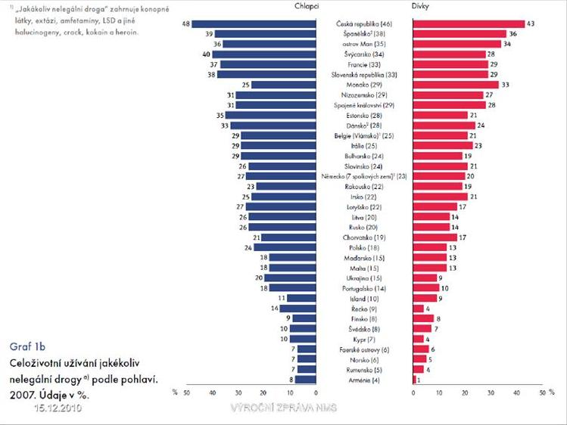

Obrázek . Graf uživatelů jakékoliv nelegální drogy podle pohlaví [4]

Tmavě rudá barva v obrázku 1. dokazuje naše prvenství v celoživotním užívání nelegálních drog dětí a mládeží, stejně tak první pozici, obrázek 2., mezi uživateli podle pohlaví. Znepokojujícím faktorem je počáteční věk uživatelů, kdy nejrizikovější skupinou jsou děti kolem 15 let věku. Tato skupina byla středobodem diplomové práce.

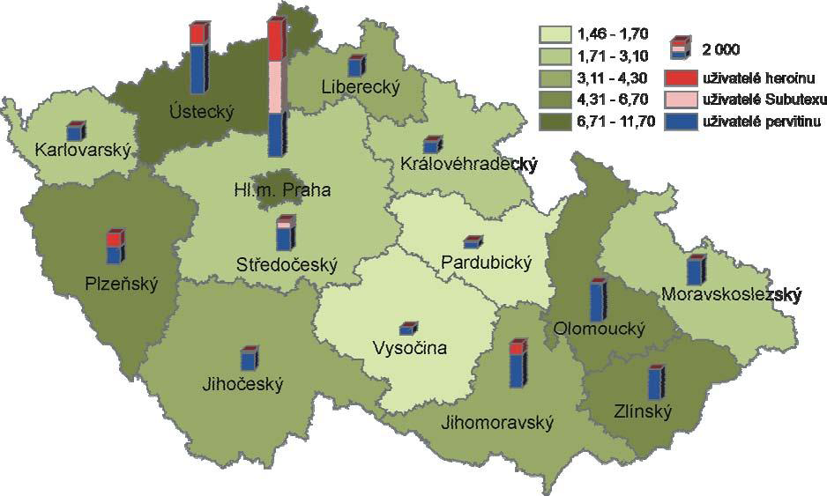

Obrázek . Počet problémových uživatelů drog na 1000 obyvatel ve věku 15-64 let v krajích ČR

2009 4

[5]

|  |  |  |  |
| --- | --- | --- | --- |
| Kouření cigaret v posledních 30 dnech | Konzumace alkoholu v posledních12 měsících | Opilost v posledních 12 měsících | Celoživotní užívání konopných látek |
| 41% | 93% | 48% | 45% |

Obrázek . Výsledky školní studie ESPAD 2007 ČR žáci ve věku 16 let [6]

Obrázek 3. téměř shodně kopíruje místa s  největší sociální nejistotou, jakou je nezaměstnanost. Praha je výjimkou, jelikož zde je nezaměstnanost minimální, ta je však nahrazena maximální koupěschopností uživatelů a dostupností všech druhů drog. Snadno sehnatelný heroin na ulici je tomu důkazem.

Více jak 10 let se pohybuji ve sféře nealkoholové toxikomanie převážně v okrese Olomouc a z mnoha případů jsem získal zkušenost, že k užití drog se mládež obrací ze čtyř základních důvodů a pátým specifickým, mezi které nelze vložit rovnítko či jednoznačně sdělit, které z nich je podstatnější. Prvním jsou rodinné a společenské vztahy, druhým důvodem je citová nevyrovnanost. Třetí důvod je zvědavost, čtvrtý, dle mého soudu nejkritičtější, je nuda. Samostatným pátým důvodem je pokřivený náhled na své fyzično a vyskytuje se převážně u dívek. Hubnout pomocí metamfetaminu [7] se mi jeví více než asketické.

Diplomová práce nepřímo navazuje na práci bakalářskou. V ní jsem se zabýval vhodnými programy pro využití volného času dětí a mládeže, kdy skladba volného času plní, dle mého názoru, i preventivní funkci proti nežádoucím sociálně patologickým jevům. Nejednalo se o bádání využití volného času dětí a mládeže, či výzkum metod   
v prevenci sociálně patologických jevů, spíše naopak. Cílem bylo zamyšlení, zda hra   
a její atributy, mohou sloužit jako prostředek k osvojení pravidel vedoucích k morální výchově jedince.

Současná práce je především dokladem toho, že mládež, která pravidelně navštěvuje různé instituce s organizovanými volnočasovými aktivitami je odolnější  k možným nástrahám, které alkoholová a nealkoholová toxikomanie klade. Není podstatné vyzdvihovat nad ostatní konkrétní druhy řízených aktivit či simulačních her, které budou uvedenou cílovou skupinu motivovat, nýbrž poznání, že aktivní forma využívání volného času, vyjádřena jakýmkoli způsobem, je prostředkem pro správné nastavení odbourání negativních jevů vyskytujících se mezi dětmi a možností jejich resocializace.

Zjištěné závěry v empirické části mne o této skutečnosti přesvědčují. Úvod diplomové práce ukončím stejným, nesmrtelným citátem profesora Jana Patočky, jako úvod v práci bakalářské.

*„Jen filosofií mohou být lidské věci napraveny. Nikdy ne mocí, nikdy ne silou.“* [8]

Konstatuji, že empirická část byla provedena regionálně, v okrese Olomouc a částečně v okrese Šumperk, proto se výsledky mohou územně lišit. Stejně tak jsem přistupoval ke kapitole 2.5 Vymezení pojmů nealkoholová toxikomanie.

K diplomové práci jsem porovnával poznatky z odborné literatury pedagogiky, sociologie, filosofie, psychologie. Potřebné zdroje jsem čerpal a srovnával z internetových stránek MŠMT, z Metodického doporučení k primární prevenci rizikového chování u dětí, žáků a studentů ve školách a školských zařízeních,z oficiálních webových stránek ESPAD, Výroční zprávy NPC PČR za rok 2010, z  přístupných mediálních databázi a konkrétních přednášek z  průběhu studia na Pedagogické fakultě Univerzity Palackého v Olomouci. Veškeré nashromážděné materiály jsem analyzoval a následně použil.

* 1. Vybrané faktory rozdílu v prevalenci alkoholové a nealkoholové toxikomanie a cíle práce

Na základě úvodní části jsou položeny problémy. Existuje rozdíl v prevalenci alkoholové a nealkoholové toxikomanie u žáků v městských a venkovských základních škol? Existuje rozdíl ve zneužívání návykových látek mezi dětmi s řízenými volnočasovými aktivitami a dětmi bez řízených volnočasových aktivit? Z předmětných problémů vyvstávají vybrané faktory, jako demografický ukazatel městských a venkovských škol, struktura uživatelů podle pohlaví a věku, vlivy působící na rezistentnost žáků k možnému vzniku toxikomanie. Zejména primární faktor rodiny, faktor blízkého okolí spolužáků a kamarádů a samotných řízených volnočasových aktivit dětí ve školách a volnočasových institucí. Velkou úlohu pro výběr těchto institucí hraje jejich dostupnost.

Obsahem diplomové práce je charakteristika jednotlivých typů alkoholové i nealkoholové toxikomanie vyskytující se u dětí základních škol a faktory, které mohou napomáhat vzniku těchto negativních jevů nebo naopak, zvýšit rezistentnost dětí vůči nim. Cílem praktické části diplomové práce, cestou pedagogického výzkumu a dotazníkové metody, bude validita nastíněných problémů existence rozdílu v prevalenci alkoholové a nealkoholové toxikomanie u žáků v městských a venkovských základních škol a existence rozdíl ve zneužívání návykových látek mezi dětmi s řízenými volnočasovými aktivitami a dětmi bez řízených volnočasových aktivit.

1. ALKOHOLOVÁ A NEALKOHOLOVÁ TOXIKOMANIE, SOCIÁLNĚ PATOLOGICKÉ JEVY

*„Kde hřeší staří, tam se mladí učí špatnému“ Publilius Syrus (Sententiae), 1. stol. př. n. l.*

* 1. Definice drogy

Podle definice WHO[9] z roku 1969 je drogou jakákoliv substance, která, vpravena do živého organismu, může měnit jeho funkce. Od roku 1971 jsou drogy označovány jako omamné a psychotropní látky. Dnes tento pojem zahrnuje více významů. Pojmem droga se označuje jakákoliv omamná látka, ať již přírodní nebo syntetická, která se používá k jiným účelům než k léčení a splňuje následující předpoklady:

* má psychotropní efekt (ovlivňuje prožívání reality a mění naše vnitřní ladění).
* je schopna vyvolat vznik závislosti.

Termín abúzus označuje nadměrné užívání, zneužívání, nadužívání návykových látek.

Zákon č. 167/1997 Sb. O návykových látkách a o změně některých dalších zákonů definuje návykové látky:

* omamné látky a psychotropní látky uvedené v přílohách č. 1 až 7 tohoto zákona
* přípravek - roztok nebo směs v jakémkoli fyzikálním stavu obsahující jednu nebo více návykových látek

Zákon č. 40/2009 Sb. Trestní zákoník upravuje v  Hlavě VIII - Výkladových ustanovení definici návykové látky v § 130:

* návykovou látkou se rozumí alkohol, omamné látky, psychotropní látky   
  a ostatní látky způsobilé nepříznivě ovlivnit psychiku člověka nebo jeho ovládací nebo rozpoznávací schopnosti nebo sociální chování.

Drogy rovněž řadíme podle toho, jak jsou u nás podle našeho odhadu rozšířené   
u dětí a dospívající mládeže. Nově k nim přiřazujeme i anabolika a hazardní hry, tzv. procesní závislost. I když se o drogy v pravém slova smyslu nejedná, způsobují však podobné problémy. Různé drogy jsou spojeny s různou mírou efektu a rizik. Podle míry rizika vzniku závislostí jsou drogy často uživateli děleny na tzv. „měkké“ a „tvrdé“, respektive „lehké“ a „těžké“. [10]

Tento způsob dělení je značně nepřesný. V zahraničí se používá vhodnější   
a srozumitelnější způsob dělení na drogy s akceptovatelným, přijatelným rizikem   
a drogy s rizikem nepřijatelným. První skupina je charakteristická tím, že drogy sem zařazené, pokud se užívají v přijatelných intervalech a v přijatelném množství, nedojde ke vzniku abúzu či jiným negativním důsledkům. Příkladem těchto drog je kofein, zastoupený v kávě, nikotin v tabákových výrobcích všeho druhu, produkty konopí   
a pryskyřice z konopí, delta-9 tetrahydrocannabinol známý jako THC a hašiš. U nás však produkty konopí a pryskyřice z konopí jsou omamné látky a THC s hašišem jsou psychotropní látky uvedené v seznamech 3. a 5. zákona č. 167/1997 Sb. Dále se do první skupiny drog řadí, v České republice droga číslo jedna, alkohol. U této drogy je však hranice již sporná. Podle negativního účinku při nadměrném užívání alkoholu na tělesné a duševní zdraví, patří alkohol na rozhraní drog s nepřijatelným rizikem. [11]

* 1. Závislost

Závislost vzniká nejen na návykové látky, ale i na chování, které působí pocit potěšení nebo úlevy. Není výjimečná závislost na hazardních hrách, práci nebo sexu (gamblerství, workoholismus, nymfomanie, atd.). Pokud jedinec ztrácí nad svým jednáním kontrolu, i když jde o závislost, která působí škody jemu samotnému nebo jeho okolí, jde o závislost patologickou. Závislostí v negativním slova smyslu se rozumí neovladatelné nutkání opakovat chování, o kterém víme, že jeho důsledky pro nás nebudou nijak příznivé. [12]

Závislost je stav, kdy někdo je podmíněn nějakou okolností nebo situací, kterou potřebuje (nebo si myslí, že ji potřebuje) ke své existenci. Živé organismy jsou závislé na dostatku kvalitní potravy, vody, vzduchu atd. Závislostí na osobě se rozumí obvykle závislost na její péči, lásce nebo přítomnosti (za normálních okolností je malé dítě závislé na svých rodičích). Velice často je závislost způsobena tím, že nám něco nahrazuje (např. přejídáním je velice často potlačována samota, smutek, sebelítost). Závislost jako taková přináší únik (např. při požití alkoholu jedinec nemyslí na věci, které ho sužují). Závislý si tedy něco nahrazuje, před něčím utíká.[13]

Tepperwein (1995) rozvádí, že v každém druhu závislosti se skrývá touha po sobě samém. Člověk v tom okamžiku není spokojen se svým bytím a hledá něco víc, hledá svou ideální představu o sobě, snaží se dosáhnout jiného nebo vyššího vědomí. Ale pokud člověk hledá, nežije zde a teď a nemůže dojít uspokojení. Závislost poukazuje k závislosti na uspokojení, k hledání pravého sebe sama. Přitom toto všechno, co člověk tak zoufalé hledá, již dávno má a stačí jen, aby to poznal. Druh závislosti naznačuje kvalitu touhy. Závislost na práci poukazuje k vlastní myšlence, že člověk podává nedostatečný výkon. Pokud není spokojen se svými výsledky, hledá uspokojení v úspěchu, v uznání, snaží se dobře vypadat. Odmítá-li člověk svou tělesnou schránku, nachází tělesné (zdánlivé) řešení v závislosti na jídle. Jídlo vyplňuje vnitřní prázdnotu, ale pouze zdánlivě a zhoršuje tento problém, neboť pak je člověk se sebou ještě více nespokojen.[14]

A dále uvádí: *„Závislost na drogách je určována touhou po rozšíření vědomí. Droga nakrátko pozvedá, po opojení ale přichází ještě bolestnější uvědomění si stísněnosti vědomí. Člověk by rád dospěl k cíli, aniž by se ale vydal na cestu, tzn. aniž by na sobě pracoval a "vyvíjel" se“.*

*„Závislost na alkoholu problémy nebo pocity potlačuje namísto, aby je řešila. Duch je omámen a na okamžik nevnímá úkoly, cítí se lehčí a volný, je bezstarostný a veselý, jako by vůbec žádné problémy neexistovaly, ale jakmile alkohol přestane působit, nevyhnutelně následuje kocovina“.*

*„Také závislost na cestování je znakem pro to, že by člověk chtěl být dále, než je, chtěl by postoupit co nejrychleji. Ale hledá na špatné rovině - venku místo uvnitř“.[15]*

Co je třeba dělat. Klíč k vyřešení tohoto problému leží v poznání, že člověk najde uspokojení v sobě samém, jaký je. Každé hledání směřuje vždy k budoucnosti, ale to, co člověk hledá, v budoucnosti nenajde. Hledání končí v okamžiku, kdy se člověk našel a přijal sebe samotného. Je v cíli a již závislost nepotřebuje.[16]

Kohoutek (2005) závislost dělí na: „procesuální závislost, jedná se o závislost na určitém druhu činnosti (např. na sledování televize, práce na počítači, gemblerství, workoholismus) a substanční závislost - závislost na přijímaných látkách (např. nikotinu, alkoholu, kofeinu, drogách)[17]

* 1. Problematika návykových látek

Drogy jsou problémem sociálním, zdravotnickým a kriminologickým.[18]

Alkoholová a nealkoholová závislost přichází velice nenápadně a pozvolna. Jedná se o čtyři fáze:

1. experiment – pokusy s drogou, co umí, jestli je pravda, co se říká apod.
2. období „já chci“ – fáze, kdy dotyčný začíná po účincích drogy toužit.
3. období „já musím“ - fáze, kdy se začínají dostavovat abstinenční příznaky, kdy je organismus na drogu natolik navyklý, že její nedostatek způsobuje různě těžké, vždy nepříjemné stavy a dotyčný zjistí, že se může tohoto stavu zbavit pouze další dávkou drogy.
4. degradace osobnosti – jde o konečnou fázi závislosti, kdy dotyčný podřídí veškerou svoji činnost droze. Dochází k nevratnému poškození organismu.

U procesních závislostí, jako je například gamblerství, bychom mohli průběh závislosti popsat podobně s tím rozdílem, že ve třetí fázi chybí abstinenční příznaky. Ty jsou nahrazeny potřebou velkých sum peněz. Ve čtvrté fázi nedochází k organickému poškození, ale k totální ztrátě sebekontroly. Naopak společným rysem je ztráta sociálního postavení, majetku, v neposlední řadě ztráta rodiny či blízkých osob. [19]

* 1. Vymezení pojmů alkoholová toxikomanie

Alkohol je nejstarší a nejvíce zneužívaná droga, se kterou se dítě setkává již v počátcích svého života. Nejčastěji v rodině, při různých oslavách nebo u vrstevníků, obvykle při stejné činnosti.[20] Jde o společensky vysoce tolerovanou drogu, jejíž užívání může vést k velmi rizikovému chování jedince. Společenská tolerance nadměrnému užívání alkoholu je příčinou mnoha závažných kritických momentů, rodinných   
a osobních tragedií. Alkohol je snadno dostupný a podle studií MŠMT české děti začínají s konzumací alkoholu nejdříve z celé EU, přibližně v 11 letech.[21] Česká republika patří mezi státy s největší spotřebou alkoholu na světě, především piva. Je paradoxem, že mnohé děti pivo za alkohol vůbec nepovažují, což je dáno pravděpodobně kulturním dědictvím naší společnosti. Obrázek č. 4, s. 8, dokladuje 93% užívání alkoholu mládeží kolem 16 roku věku a z tohoto počtu téměř 50% má zkušenost s  ebrietou.[22]

Výzkum 135 respondentů - žáků městských škol prokázal 93,33% dětí ve věku 14 až 16 let, které již alkohol vyzkoušelo. Z uvedeného počtu pak 103 respondentů pije alkohol vícekrát ročně.

U 122 respondentů – žáků vesnických škol stejného věku je procentuální zastoupení ještě vyšší, celkem 99,18%, které již alkohol vyzkoušelo. Pouze jeden chlapec uvedl, že alkohol nikdy neochutnal. 98 respondentů přiznalo, že pije alkohol vícekrát ročně.

Bečková s Višňovským dále pokračují, že z daného výsledku však nevyčteme sílu intoxikace alkoholem či patickou ebrietu, tedy patologickou reakci na alkohol, která vzniká po užití malého množství alkoholu. U většiny dospělých lidí nezpůsobí intoxikaci. Dochází k poruše vědomí spojené s bludy a halucinacemi, poruchám chování často s agresí zaměřenou na okolí - heteroagresi nebo na sebe sama - autoagresi. Stav odeznívá po minutách až hodinách, končí spánkem. Na stav si postižený obvykle nepamatuje. V případě trestné činnosti páchané v patické ebrietě je snížená trestní odpovědnost pachatele, v některých případech může být i důvodem ke zproštění viny.

Je neoddiskutovatelné, že alkohol má negativní vliv na psychiku a mozek člověka, což se projevuje v chování podle množství požitého alkoholického nápoje. Při nižších dávkách má stimulační efekt, jedinec má pocit zlepšené nálady, zvýšení jeho sebevědomí, mnohomluvnosti. Při vyšších dávkách se však snižuje sebekritičnost, zábrany, zvyšuje se agresivita.[23] Společnost alkoholismus toleruje, pití alkoholu je společenskou záležitostí. Veřejnost o alkoholicích nehovoří jako o toxikomanech a tato přemrštěná tolerance vede k nedostatečnému dodržování zákonných norem.

Při besedách či přednáškách si sami děti neumí odpovědět na otázku, proč dokáží omluvit člověka, kterého potkají na ulici ve 14 hodin potácejícího se, zjevně silně pod vlivem alkoholu a jednoduše odsoudit mladíka, který si potajmu v parku aplikuje nelegální drogu.[24]

K pravidelnému pití alkoholu se přiznávají nejčastěji studenti v těch zemích, kde je zároveň nejvyšší celoživotní prevalence užívání alkoholu. V České republice patří   
k pravidelným konzumentům alkoholu 46 % studentů z toho 54 % chlapců a 40 % dívek.[25]

* 1. Vymezení pojmů nealkoholová toxikomanie

Jak již uvedeno v kapitole 2.1, s. 11, drogou je jakákoliv substance, která, vpravena do živého organismu, může měnit jeho funkce. Nealkoholovou toxikomanii se rozumí jakákoliv závislost na substanci bez přítomnosti alkoholu. Nealkoholová prevalence představuje v současné době závažný celospolečenský problém, jehož řešením se zabývá řada oborů. Těžko napravitelné zdravotní i společenské důsledky nealkoholové závislosti vyžadují, aby bylo boji proti tomuto negativnímu jevu věnováno zvýšené úsilí.[26]

Jak jsem v úvodu uvedl, profesně se zabývám nealkoholovou toxikomanií. V Diplomové práci se budu zabývat konkrétně několika jednotlivými problematikami, které jsou z regionálního pohledu nejpalčivější. Jedná se o látky, které jsou v našem regionu dětmi a dospívající mládeží nejvíce zneužívány.

* + 1. Nikotin

Nikotin se uvolňuje při kouření tabáku, do organismu se dostává s kapičkami dehtu a následně vstřebává z plicních sklípků stejně rychle jako při nitrožilní aplikaci. Tímto způsobem se do mozku nikotin dostane cca za 10 sekund. Nikotin je vysoce návyková psychoaktivní látka (farmakologický a behaviorální proces determinující vznik závislosti je u tabáku podobný jako u heroinu a kokainu). Závislost na nikotinu je stav, který nutí člověka kouřit i přes částečné znalosti zdravotních následků a úsilí přestat, nejde   
o nedostatek vůle nebo o poruchu osobnosti, ale o progresivní, chronické a recidivující onemocnění. Při dlouhodobém užívání vzniká na nikotin i závislost fyzická.[27]

S kouřením začínají již malé děti a brzy se u nich rozvine psychosociální závislost. Podle některých studií až u 70 % kuřáků vzniká fyzická drogová závislost na nikotinu. Tabák bývá druhou drogou, se kterou se děti setkají, v závěsu za  alkoholem. Alarmující je, že v České republice kouří kolem 40-50% adolescentů, čímž zaujímáme negativní přední místo v Evropě. K prvnímu setkání s tabákovými výrobky dochází zpravidla v  rodině od starších sourozenců nebo kamarádů. Masový marketing způsobil, že se takové výrobky, zejména pak cigarety, staly nesmírně populární. Tabáková epidemie začala s příchodem 20. století.

Sama studie ESPAD 07 uvádí, že mezi chlapci bylo v roce 2007 téměř 24 % denních kuřáků, u dívek byla prevalence denního kouření poprvé vyšší než u chlapců (26,8%).[28] Procento denních kuřáků u šestnáctiletých v  podstatě odpovídá výskytu v  dospělé populaci. U silných kuřáků, tj. u zhruba 8 % šestnáctiletých jde patrně již o závislost na nikotinu.

Při odvykání od nikotinu má člověk stav úzkosti. Trpí depresemi, nespavostí, podrážděním, úzkostí, bušením srdce a jeho schopnost koncentrace je zhoršená.

* + 1. THC (delta-9-tetrahydrocannabinol)

Je hlavní psychoaktivní látkou nacházející se především v květenství konopí setého - Cannabis sativa a její variety Cannabis sativa var. Indica. Syntetický THC se označuje jako Marinol nebo Dronabilon. THC je hlavní účinná složka marihuany. Zřejmě 70 - 100 % psychotropních účinků marihuany prý pochází z THC.[29]

Nejčastějším zneužíváním je kouření sušených rostlin konopí, především jejich květů. Uživatelé této psychotropní látky však nepohrdnou i jejími listy, které jsou pro toxikomanii rovněž využitelné. Marihuana se však kouří odlišným způsobem nežli tabák. Uživatelé užívají výraz „tlačit do hlavy“. Marihuana je droga, která se vyrábí usušením květenství samičích rostlin konopí s obsahem nad 0,3 % THC. Slangově, zvláště pak jejími uživateli, bývá označována mnoha různými názvy jako tráva, ganja, hulení, zelí či „skunk“ (speciální odrůda s vyšším obsahem THC). Název marihuana je počeštěná verze španělského označení marijuana, které bylo použito i jako propagandistický prostředek boje proti pěstování a užívání konopí. Označení marijánka je archaismus a v současné době se příliš nepoužívá.[30]

Dle lékařských studií může kouření marihuany způsobit   
u mladých lidí takové poškození plic, které je typické pro starší lidi a navíc není léčitelné. Jedná se o rozedmu plic (plicní emfyzém). British Lung Foundation uvedla, že tři až čtyři cigarety marihuany denně poškodí plíce stejně jako dvacet tabákových cigaret. Jedna zajímavá kompilace je kritická vůči výzkumům financovaných vládou   
a mimo jiné se v ní uvádí studie provedená Donaldem Tashkinem z David Geffen School of Medicine, Los Angeles, na generaci hippies, která shledala, že ani ti nejtěžší kuřáci marihuany neměli zvýšený výskyt rakoviny plic, kuřáci tabáku měli naopak výskyt zvýšený výrazně, až 20x. U marihuany byla dokumentována pouze závislost psychická, což znamená, že si konzument nemůže vybudovat návyk jako např.   
u cigaret.[31]

Při komunikaci se staršími uživateli konopí mi bylo mnohokrát řečeno, že marihuana je „jakýsi předskokan“ drog tvrdšího rázu, například metamfetaminu, zvaného pervitin. Stejně tak u toxikomanů se suicidiálními sklony byly v  moči nalezeny pouze canabinoly, dokazující užití THC.

* + 1. Psilocybin

Lysohlávka (Psilocybe) je rod stopkovýtrusných hub s celosvětovým výskytem, v mírném pásmu Evropy, Severní, Střední a Jižní Ameriky. Jejich výskyt se datuje již 2200 let. Lysohlávky se dodnes stále používají při věšteckých a náboženských rituálech mnoha kmenů v Mexiku. Známé jsou především pro své halucinogenní účinky, slangově označované jako „houbičky“, a to i přesto, že většina druhů lysohlávek neobsahuje halucinogenní látky. Mezi druhy, které obsahují halucinogenní látky, tedy psilocin a psilocybin patří Lysohlávka česká (Psilocybe bohemica Šebek ex Šebek). Drobná houba z čeledi límcovkovitých. Byla popsána z lokality v Čechách   
v 80. letech 20. století českým mykologem Svatoplukem Šebkem. Její halucinogenní účinky se jeví jako potenciálně perspektivní v psychodiagnostice a snad   
i v psychoterapii. Velmi důležité je varování před požitím těchto hub, neboť jde o látky vysoce rizikové (účinky jsou podobné LSD). V dnešní době je často pro své psychoaktivní účinky užívána jako halucinogenní droga. Otrava psilocybinem   
a psilocinem, trvá s výraznými projevy většinou 5-6 hodin a je příčinou již uvedených zrakových halucinací, psychózy spojené s depersonalizací, poruch vnímání času, směru i vzdálenosti. Spolu s halucinacemi vznikají falešné představy, intoxikovaný je vystaven ukvapeným rozhodnutím, které mohou být příčinou nehod a úrazů. Intoxikace většinou končí náhle.[32]

Z pracovní praxe uvedu případ intoxikace dvou šestnáctiletých dívek, kdy každá pozřela stejný počet 15 kusů těchto hub. U jedné z dívek halucinace do druhého dne odezněly, druhá by se však bez lékařské pomoci dalšího dne nedožila. Na oddělení JIP Dětské kliniky FN Olomouc strávila dalších 5 dnů. Běžný člověk nezná míru tolerance svého organismu k  dávce psilocybinu a psilocinu kvantitativně obsaženém v jedné lysohlávce a při experimentaci je riziko předávkování nadmíru vysoké. Setkal jsem se také s užitím ve stylu pokus-omyl. Nejprve jeden kus, pak dva a takto se postupně dávky zvyšovaly na konečných 12 kusů v jedné dávce. I tento experimentální způsob považuji za bezduché hazardování, pokud ne přímo se životem, určitě se zdravím.

* + 1. Metamfetamin

Metamfetamin zvaný pervitin. Má mnoho dalších jmen, jako perník, péčko, piko, peří, párno, pedro, v zahraničí také speed. Jedná se o syntetickou stimulační drogu s nahořklou příchutí. Rozšířen je především na území bývalého Československa, kde ho dříve vyráběli, „vařili“ z efedrinu, zcizovaným z  farmaceutických podniků. V současnosti, z nedostatku čistého efedrinu, je extrahován z  léčiv obsahujících pseudoefedrin, kdy nejznámějším je Modafen.[33] Po zásahu Státního ústavu pro kontrolu léčiv se prodej těchto léků v České republice snížil. Ne však poptávka. K vyrovnání ekonomických zákonů poptávky a nabídky přispěchali vzniklou mezeru vyplnit naši severní sousedé, kteří téměř okamžitě přecpali příhraniční lékárny a čerpací stanice léky s obsahem pseudoefedrinu. O to lépe, že s vyšším hmotnostním zastoupením a výhodnější cenou. Jde přímo o učebnicový příklad správně vedeného marketingu.

Z historických pramenů mohu konstatovat, že (S)-metamfetamin byl v Německu prvně zkoumán po roce 1934. Berlínská firma Temmler Werke patentovala originální metodu výroby (S)-metamfetaminu a v roce 1938 na německý trh uvedla přípravek Pervitin Tabletten (tablety po 3 mg (S)-metamfetaminium chloridu). Později přibyla galenika injekční, ampule po 2 ml/15 mg účinné látky. Preparát Temmlerových závodů Pervitin byl následně užíván piloty nacistické Luftwaffe v  Bitvě o Anglii pro jeho stimulující účinky.[34]

Pervitin získaný redukcí efedrinu, potažmo pseudoefedrinu, jodovodíkem za přítomnosti fosforu je odborníky nazýván „výroba českou cestou“. Droga má formu bílého prášku nebo bílých krystalků. Mezi toxikomany se spíše vyskytuje nekvalitní forma zbarvena do žluté až hnědé barvy, což je zapříčiněno buď laickým výrobním postupem tzv. „vařičů“ nebo nekvalitními prekurzory.[35]

Nejčastěji je pervitin užíván nasálně, tedy šňupáním. Velmi rozšířenou formou aplikace je nitrožilní užití. Méně časté je jeho kouření či přímá perorální konzumace. Účinek stimulační látky působí obvykle 3 až 12 hodin. Mezi účinky patří pocit zvýšení výkonnosti, jak fyzické, tak psychické, hovornost, potlačení pocitu únavy a chuti k jídlu. Dále zvýšená bdělost. Při vyšších dávkách potřeba překotné činnosti, neklid   
a nespavost. Viditelné příznaky užívání zahrnují rozšířené zornice, zrychlený tep, třes, pocení, dehydratace, bledost a hubnutí. Předávkování se projevuje těžkou bolestí hrudníku a bezvědomím trvajícím 1–2 hodiny. Po odeznění účinků může nastat tzv. „dojezd“: skleslost, deprese, strach a vyčerpání. Droga má fyzické abstinenční příznaky a vyvolává silnou psychickou závislost – člověk ztrácí zájem o cokoli jiného kromě drogy, časové úseky mezi jednotlivými dávkami se tak postupně zkracují. Psychická závislost a tolerance organismu na metamfetamin se vyvíjí rychle. Díky silné touze dosáhnout euforii dlouze přetrvává. K dosažení požadovaného účinku uživatel své dávky neustále zvyšuje a časem dosahuje hmotnostně mnohonásobně větších dávek než při počátečním vstupu.[36]

Odborná literatura uvádí, že časté užívání pervitinu vyvolává akutní chronické otravy, při kterých se objevují gastrointestinální poruchy, bušení srdce, arytmie, vzestup krevního tlaku, neklid, nespavost, myšlenkový trysk, dráždivost, kolaps. Ten může vést až ke smrti. Teprve po odeznění intoxikace se uživatel cítí unavený   
a vyčerpaný, což samozřejmě vede k užití další dávky. Toxický syndrom, který amfetaminy vyvolávají, je charakterizován hlubokými změnami v chování, vizuálními, sluchovými a hmatovými halucinacemi, spojenými s pocity paniky, agrese, neustálého pocitu ohrožení, tzv. „stíhy“ a nutkání ke zvláštnímu nenormálnímu chování, kdy východiskem z těchto stavů může být i sebevražda.[37] V profesní praxi jsem se setkal se všemi popisovanými stavy u uživatelů, mimo suicidiálních tendencí. Hlavním psychickým rizikem je plíživě rostoucí paranoia, deprese, úzkost a halucinace.

* 1. Sociálně patologické jevy spjaté se závislostí

Všeobecně jde o problematiku s velmi obsáhlým spektrem. Můžeme diskutovat   
o vandalismu, prostituci, drogových závislostí, majetkové a násilné kriminalitě, patologickém hráčství a v neposlední řadě o týrání dětí. Jak uvádí Sochůrek, s výjimkou drogových závislostí je odborná literatura, zabývající se zbylými označenými jevy spíše ojedinělá.[38]

Sám termín sociální patologie ve svém původním významu zahrnoval velmi širokou oblast sociálních jevů, jako je kriminalita, sebevraždy, prostituce, alkoholismus a jiné drogové závislosti, týrání a zneužívání dětí, veksláctví, politický nebo ideologický extremismus apod. Hartl v psychologickém slovníku uvádí, že sociální patologie je „zastaralý výraz pro odvětví sociologie zabývající se průběhem a podmínkami abnormálních sociálních procesů, jako je kriminalita, toxikomanie, pracovní úrazy, dopravní nehodovost apod.“[39] Moderní sociologie postupně výraz sociální patologie opouští a nahrazuje ji názvem sociální deviace z latinského deviatio (odchylka, úchylka), tedy porušení nebo odchylku od některé sociální normy nebo skupiny norem, nerespektování požadavků, které jsou na jednotlivce či skupinu kladeny určitou normou nebo skupinou norem. Sociální deviaci můžeme chápat jako narušení jakékoliv společenské normy, přičemž nemusí jít o normy právně, morálně nebo nábožensky sankciované.

Sochůrek (2001) dále prezentuje, že „někteří autoři uvádějí jako hlavní výhodu pojmu sociální deviace oproti pojmům sociální patologie, sociálně rizikové skupiny nebo negativní sociální jev absenci hodnotícího či emotivního náboje“[40] a sociální patologii shrnuje jako pojem pro nezdravé, nenormální, obecně nežádoucí společenské jevy, společensky nebezpečné a deviantní chování hlavně pro studium příčin jejich vzniku a existence.

Pojem sociální deviace označuje každé sociální chování, které porušuje nějakou sociální normu a je proto určitou částí společnosti odmítání. Deviace se mění v závislosti

na kulturním prostředí, na sociálním prostoru a čase (Mühlpachr in Pešatová).[41]

Durkheim (1998) považoval sociální patologii za vědu o chorobných a nepříznivých skutečnostech, činech chování, jež se odchylují od stanovených norem, ale zároveň jsou organickou komponentou života sociálních celků.[42]

Sociální patologii nelze chápat jako samostatnou vědu s vlastním předmětem zkoumání, ale jako shrnující pojem pro zkoumání obecně nežádoucích, společnosti sankcionovaných jevů, jejich příčin, nositelů, místa a působení ve společnosti. Oproti tomu Řezníček (1970) definuje sociální deviaci jako „samostatnou disciplínu s vlastním předmětem zkoumání, která se zabývá obecnými souvislostmi různých typů sociálně deviačního jednání, chování i procesů z hlediska specifické struktury a jejího fungování“[43] a dodává, že sociální deviace je mezioborová disciplína, která se zabývá desocializací[44] (procesem) a desocialitou[45] (jako relativním výsledkem desocializace, stavem) přičemž se jedná o poznání změn na základě mechanismu jejich vzniku, rozvíjení a zániku se zvláštním zřetelem k jejich prevenci. Na rozdíl od jiných autorů Řezníček definuje sociální deviaci jako disciplínu, vědu.

Pro svou práci se však nechci zabývat tak širokým spektrem, které mi sociálně patologické jevy či sociální deviace nabízí. Není jednoduché se v této problematice zaměřit na jeden či dva konkrétní cíle a ty nad ostatní vyzvednout. Přesto se pokusím vymezit určitý směr. Ze zkušenosti vím, že pokud se chci zabývat patologickým jevem, kterým alkoholová a nealkoholová toxikomanie dětí a mládeže je, neměl bych opomenout s ní spojené další, nabalující se porušování minimálně společenských a právních norem, jako jsou drobné krádeže, šikana, násilná kriminalita a počáteční prvky prostituce, kterou bych nazval prostitucí cílenou. Sochůrek uvádí, že dětská prostituce má dvojí základ. Jednak se v  ní objevují děti z narušených   
a rozvrácených rodin, a také chovanci výchovných ústavů na útěku.[46] Doba se však za 10 let změnila. Má praktická zkušenost zaznamenala prostituci dětí blízkých věku 15 let ze zcela pragmatického důvodu, a to dětmi z rodin úplných a dokonce existenčně zajištěných či finančně vysoce převyšujících nad ostatní. K těmto případům dochází cíleně, v průběhu různých párty, ale i individuálně u tzv. „zdroje“, sex je zde degradován do roviny platidla.

Jak patrno z empirické části, diplomová práce není zaměřena na následné asociální či disociální chování nebo snad na následnou sociální depravaci, nýbrž na rozdíl v prevalenci alkoholové a nealkoholové toxikomanie u dětí 8. a 9. třídměstských a vesnických základních škol a podíl jejich řízených volnočasových aktivit na prevenci alkoholové i nealkoholové toxikomanie.

* 1. Statistika trestných činů mládeže v okrese Olomouc

Od 01.01.2011 do 31.08.2011 spáchali nezletilí v  okrese Olomouc celkem 17 úmyslných trestných činů. Z toho 12 majetkových trestných činů, 1 násilnou, tu nejzávažnější – loupež, 1 trestný čin pohlavního zneužívání, 2 trestné činy týkající se šikany a neonacismu a 1 trestný čin poškozování cizí věci, kam můžeme řadit sprejerství či vandalství.

Za shodné období spáchali mladiství celkem 83 úmyslných trestných činů, z nichž 8 bylo pod vlivem návykové látky.

Z této statistiky je více jak zřejmé, že nárůst úmyslné trestné činnosti mezi osobami do 15 let a osobami do 18 let věku vzrostl o 400%. Pokud jde o nárůst trestné činnosti pod vlivem alkoholové či nealkoholové toxikománie, pak můžeme konstatovat, že každý desátý úmyslný trestný čin byl spáchán pod jejím vlivem.[47]

K uvedeným statistickým číslům mohu pouze upřesnit, že se jedná o trestné činy, které byly policií objasněny a kde je známa konkrétní osoba pachatele. Nejsou   
zde zahrnuty případy, které nikdy na policii nahlášeny nebyly a případy, kde je pachatel dosud neznámý.

1. VÝVOJ DÍTĚTE, RODINA A RIZIKOVÉ SKUPINY
   1. Od prenatálního období dítěte k období dospívání
      1. Prenatální období

Osobně se domnívám, že prenatální (antenatální) období je pro další vývoj dítěte důležité. Z tohoto důvodu jsem předmětné období vývoje dítěte začlenil do kapitoly Vývoj dítěte, rodina a rizikové skupiny.

Počátkem systematického zájmu vývojových psychologů je jejich zájem o ontogenezi lidské psychiky v prenatálním stádiu vývoje.[48]

Podle Šimíčkové-Čížkové představuje prenatální období start vzájemného vztahu rodičů a dítěte, zvláště k matce. Citový vztah matky k dítěti je základnou pro citové vztahy příští.[49] Z  těchto základů následně vyplývá nutnost přijetí odpovědnosti za fyzické a hlavně duševní zdraví dítěte, které můžeme shrnout do tzv. rodičovských postojů. Jejich počátek je ve vlastní rodině a následně ve zkušenosti dítěte s rodiči. Děti, které nemají žádnou zkušenost s rodiči nebo ji mají omezenou, jsou následně   
ve formulaci rodičovských postojů v nevýhodě. Do zdravého vývoje dítěte zahrnujeme tedy i rodičovský postoj, zvláště mateřský. Toto tvrzení dokazují výsledky výzkumu z 60. let minulého století (Langmeier, Matějček in Šimíčková-Čížková).[50]

* + 1. Nástup školní docházky

Dalším důležitým obdobím dítěte je považován vstup dítěte do školy. Jeho školní zralost, připravenost, způsobilost a s tím spojenou zralost emoční, motivační a sociální. Již J. A. Komenský (Didaktika Magma) stanovil 6. rok dítěte za nejvhodnější pro zahájení školní docházky, ale upozornil také na možnou nezralost některých dětí (in Šimíčková-Čížková). Emoční a sociální zralost chápeme jako přiměřenou kontrolu citů a impulzů, schopnost pobývat bez úzkosti mimo svou rodinu v  kolektivu vrstevníku, umět s  nimi komunikovat, přijmout novou roli žáka, podřídit se autoritě učitele.[51] Zralé dítě tuto stránku postupně zvládá a tak dochází k dalšímu rozvoji, osobnostnímu růstu.

U nezralého dítěte se naopak problémy stupňují. U některých dětí může vyústit až v kritickou zkušenost a v některých případech v  naprosté selhání. Pomoc rodičů   
ve smyslu úspěšného školního startu spočívá zejména ve všestranně podnětném   
a citově vřelém zázemí. Nesprávné nastavění resilience dítěte může být jedním   
z faktorů vzniku sociálně patologických jevů (dále v kapitole 3.4 na s. 35). Škola představuje svou možností každodenního mnohahodinového působení na dítě velmi významný zdroj residence.[52] Škola nemůže suplovat rodinu, ale může ji vhodně doplnit tím, že poskytne:

* Stabilitu (pravidla, uspořádané vztahy)
* Soudržnost (společné aktivity, třída, dobrá komunikace mezi dětmi   
  a dospělými, respekt dospělých k dítěti)
* Stimulující a podporující prostředí
* Dospělé, kteří mají o dítě zájem a poskytnou mu vzor hodný následování
* Sociální kontakty
* Pocit přináležení
* Prostor pro osobní rozvoj

Škola může přispět k  pocitu dítěte, že je úspěšné, k pocitu autonomie, identity sebeúcty, odpovědnosti a sebekontroly (Coxová in Šolcová).[53] Uvedené body jsou, dle mého názoru, základními kameny pro pozitivní směr protektivních faktorů ve školském zařízení. Pokud jich není dosaženo, může docházet u dítěte k frustraci. Následně pak protektivní faktor rozvíjí zkušenosti dítěte nežádoucím směrem.

* + 1. Období dospívání

Období dospívání je v odborné literatuře rozdílně děleno. Setkáme se s členěním na fáze puberty a adolescence, na dělení do dvou period – časnou a pozdní adolescenci, nebo na členění diferencovanější, které tuto vývojovou etapu rozděluje na prepubertu, pubertu a adolescenci.[54] Pro potřeby mé diplomové práce se přikláním k poslednímu dělení a období dospívání ukončím pubertou. Ostatně toto období je charakterizováno jako léta bouří a stresů a empirická část se zabývá právě touto etapou života.

Na mladého člověka jsou kladeny požadavky dospělé společnosti, musí se podřizovat normám chování, které je od něj vyžadováno, měl by se učit nezávislosti na rodičích, vytvářet vztahy, volit budoucí povolání, vytvořit si vlastní životní filosofii. V kontrastu s těmito sociálními tlaky působí na mladého jedince tlaky biologické, což přináší konflikt a způsobuje rozkolísanost. Tyto změny jsou znatelnější i proto, že nastupují po relativně klidném období vývoje mladšího školáka. Nechci opomenout, že typické pro období dospívání je rozdílná akcelerace vývoje nejen mezi chlapci   
a dívkami, ale i u stejného pohlaví.

Ze sociálního hlediska je typický počátek osamostatňování se, citové vazby k rodičům se uvolňují. Někteří autoři uvádějí, že se prepuberta ocitá v sociálním vakuu, neboť již nejsou dětmi, ale ještě nejsou dospělými. K dětem svým fyzickým vzhledem již nepatří a jako dospělý není akceptován, neboť ve svém chování má ještě projevy infantilního jedince.[55]

Jelikož dívky bývají vývojově vyspělejší, mohou se snadněji orientovat na starší chlapce. Chlapci, jejichž kontakty na druhé pohlaví jsou sporadické až averzní, si v této době vytváří první party, kde se objevuje vůdce jako přirozená autorita, která svým vlivem na chování dospívajícího jedince překonává autoritu rodičů. Již v  tomto vývojovém období, pokud nejsou u jedince pozitivně nastaveny protektivní faktory, mohou následně vznikat určité odchylky od normality, jde o ornou půdu sociálně patologickým jevům.[56]

Již profesor Erik H. Erikson (in Šimíčková-Čížková) předmětnou etapu vývoje označil ve svém přehledu etap psychosociálního vývoje jako krizi identity vs. zmatek. Šimíčková-Čížková (2008) doplňuje. „Panuje obecný názor, že puberta je období krizí a vzpurnosti a musí s sebou přinášet i konflikty s  dospělými. Výzkumy však potvrzují, že problematické chování může proběhnout a převážně probíhá bez větších chaosů tehdy, jestliže dosavadní výchova a jejich vývojové zkušenosti nezaznamenaly vážnější konflikty, kdy přístup rodičů byl vstřícný a akceptující jejich individuálnost, nebyli ponižováni a nezažívali pocity méněcennosti. I když pubescent má výkyvy nálad, emoční nestabilitu, přesto velmi závisí na tom, jak na jeho chování reagují dospělí“.[57]

Potřeba nezávislosti se neprojevuje pouze v  odlišnosti oblečení či nedbalé upravenosti, ale může se projevit i tím, že pubescent napodobuje některá chování dospělých jako je kouření, pití alkoholu, přehnaného užívání vulgarismu a s tím spojen vlastní pocit dospělosti.

* 1. Rodina a sociální prostředí

Jak uvedeno v kapitole 3.1.2, škola může přispět k pocitu dítěte, že je úspěšné. Rodina by tento pocit dítěte měla pěstovat, nebo se alespoň o něj pokusit. Na co jsou všechna opatření ve škole, když nejsou podpořeny v základním stavebním prvku každé společnosti. Obávám se, že žádné dítě nedokáže rozpoznat „přešlap“ společenské normy, pokud jeho rodina, od které společenské vzory přejímá, tyto normy nectí. Těžko po dítěti požadovat úctu k pedagogovi, když ji nezná ze strany rodičů. Komunikační absence mezi rodiči a školským zařízením pak vyvolává u dítěte falešný pocit bezpečí.

Matějček (1994) uvádí, že rodina byla a je základní jednotkou všech lidských společností. Kulturní varianty rodiny mohou být odlišné, například podle role dospělých v rodině, kolik generací žije pospolu apod. Je unikátní a nenahraditelnou institucí. Optimálně spojuje osobní zaujetí dospělých na prospěchu partnerů i dětí s  univerzálním zájmem všech společností na stabilizovaném soužití mužů a žen i na socializaci řádných občanů. Žádné dítě nemůže získat základní pocit jistoty bez jistoty v blízkých lidech. Stejně tak pro dospělé je rodina těžko postradatelnou institucí.[58]

Postavení rodiny ve vztahu k ostatním výchovným činitelům působících na využívání volného času dítěte jsou rozvedeny v kapitolách 3.2.1 a 3.2.2.

* + 1. Rodina jako výchovný činitel

Rodina patří mezi nejdůležitější výchovné činitele. Všichni ostatní výchovní činitelé, má-li docházet k pozitivnímu rozvoji osobnosti, mohou doplňovat ty kladné stránky výchovného působení, které započala nebo dosáhla rodina. Čas věnovaný rodiči výchově dětí nevytváří hodnotu, která kladně působí sama o sobě, ale která je závislá na působení dalších činitelů, morální, kulturní, pedagogické a sociální povahy.[59]

Dnešní rodina se ve změněné společenské situaci zakládá především na citových vztazích, kterými žije a s kterými zpravidla padá. Citové pouto je sice velmi krásné   
a vzácné, ale také velmi křehké. O tom svědčí neklamně stoupající křivka rozvodovosti, zvláště tzv. mladých manželství. Rodina ztratila řadu funkcí, které ji dříve udržovaly pohromadě, do jisté míry nezávisle na poutu citovém. Měla funkci výrobní, ochrannou, pojišťovací atd. Dnes nabyly rozhodujícího významu dvě funkce:

- zajistit citové zázemí všem svým členům,

- připravit děti pro život v dané společnosti.[60]

Rodina představuje biosociální systém, který neustále hledá a nachází své místo   
ve společnosti. Přitom je společností znovu a znovu ovlivňována a formována. V současné době určuje místo rodiny ve společnosti několik základních funkcí:

* biologicko - reprodukční
* ekonomicko - zabezpečovací
* emocionálně - citová
* socializačně - výchovná
* ochranná – odpovědnost za chování dětí

Touto problematikou se zabýval ve svých dílech sociolog a etik I. A. Bláha, který uvedl pět základních funkcí rodiny:

* eudaimonistická
* výchovná
* ochranná
* socializační
* reprodukční[61]

Havlík tvrdí, že rodina není odpovědná pouze za výchovu svých dětí ve svém bezprostředním okolí, ale i za výchovu mimo ně. Důležitým předpokladem úspěšné výchovy je dobrý společenský život rodičů a dětí navzájem, včetně dobře volených hodnotových orientací pro různorodost činností. Nepřímá výchova je pro výchovu   
ve volném čase zpravidla důležitější než výchova přímá. Znamená to vystavovat děti   
a mládež takovým příznivým podmínkám, které umožňují vytváření vlastností mravného, schopného a přičinlivého člověka.[62]

* + 1. Disfunkce rodiny

Pokud hovoříme o poruchách funkcí rodiny, chápeme je jako situace, kdy rodina z nějakého důvodu a v různé míře neplní základní požadavky a úkoly dané společenskou normou a vyjádřené v očekávání na adekvátní začlenění jejích členů do společnosti. Poruchu tedy chápeme jako selhání některého nebo některých členů rodiny – z jakéhokoliv důvodu, která se projevuje v nedostatečném plnění některých nebo všech základních funkcí rodinných.*[63]*

Ke správnému vývoji osobnosti potřebuje každé dítě nezbytné uspokojení základních, fyzických potřeb a psychických potřeb. Ty mu mohou být nabídnuty   
a hlavně zajištěny v prostředí trvale vřelých citových vztahů, jaké za normálních okolností poskytuje řádně fungující rodina. Ústřední rolí rodiny je ochrana a výchova dětí pro jejich zdravý tělesný a duševní vývoj. Jinou důležitou rolí je uspokojování základních potřeb dítěte. Je třeba respektovat daný stav a stupeň vývoje dítěte, situaci a prostředí, ve kterém se nachází.[64]

Způsob, jakým řeší rodina své konflikty, má nepochybně vztah i k delikventnímu chování dětí. Pokud vyrůstají v rodinách, kde je řada otevřených konfliktů mezi rodiči navzájem, mají častěji sklon sklouzávat k výchovným deliktům oproti dětem, které vyrůstají v klidném, harmonickém prostředí. Také vzájemné konflikty dítěte se sourozenci předpovídají vyšší riziko delikvence. Z takového prostředí má dítě tendence co nejdříve a nejčastěji unikat, v takovém prostředí nemá možnost učit se konfrontačnímu způsobu řešení těžkostí.[65]

Mezi nejsložitější a nejčastější důsledky poruch rodinných funkcí jsou zanedbané, týrané, popřípadě zneužívané děti, záškoláctví, šikana a experimentace s návykovými látkami. Vzniká rovněž nezanedbatelný vliv vrstevnické skupiny a ne vždy jde jednoznačně a pouze o selhání některých ze základních funkcí rodiny. S přibývajícím věkem se dítě stále více zapojuje do širších společenských struktur a hledá své místo. V procesu socializace tyto struktury stále více ovlivňují vývoj dítěte a přebírají rozhodující význam v socializačním procesu. Do popředí vystupuje škola, školní kolektiv, pracovní skupina dítěte a kolektiv vrstevníků a přátel. Snadno se tak může stát, že se dítě dostane do vlivu jiné, neformální skupiny vrstevníků, která má nežádoucí sociální zaměření. I pro dítě, které je vychovávané funkční rodinou, může každá vrstevnická skupina představovat stresující nárok a to obstát v očích vrstevníků jako někdo, kdo je jeden z nich, a který plně sdílí jejich hodnoty. Zde je již malý krůček k asociálnímu chování jedince a výskytu patologických jevů.[66] a [67]

V roce 2006 jsem v rámci studia na FTK UP Olomouc prováděl výzkum do předmětů Sociologie a Rekreologie. Respondenty byly děti základních škol do 15 let věku. Výzkum byl zaměřen na volnočasové aktivity dětí a mládeže při prevenci sociálně patologických jevů. 115 respondentů (65 chlapců a 50 dívek) v  dotazníku uvedlo, že je nejvíce znepokojují drogy, vandalismus, pouliční kriminalita a rasismus. Kritickým bodem bylo zjištění vlivu rodičů na volnočasových aktivitách svých dětí, kdy téměř 50% rodičů občas neví, kde a s kým jejich děti volný čas tráví, 9% rodičů to neví nikdy. Na tento problém jsem narazil i při výsledcích šetření Národního institutu dětí a mládeže při MŠMT ČR.

Graf . Jaký mají rodiče přehled o trávení volného času svého dítěte [68]

* 1. Možné zdroje a příčiny vzniku sociálně patologických jevů

Jak jsem již uvedl, jedinec si v průběhu svého vývoje vytváří určité mezilidské vztahy. Jde o pocit sounáležitosti a zázemí, které slouží jako zdroj jistoty – rodina vrstevníci, přátelé, partner. Při nemožnosti či neschopnosti diferenciace   
a srozumitelnosti sociálnímu kontextu se zvyšuje úzkost a pocit ohrožení. Vzrůstá potřeba generalizované obrany a zvyšuje se tendence k agresivním projevům. Tento postoj se často vytváří u jedinců se zkušeností citové deprivace. Pešatová uvádí, že citově deprivovaní jedinci mohou být nápadní nejen nedostatkem empatie a tudíž   
i naprostou lhostejností k pocitům osobních lidí, ale dokonce i lhostejností k sobě samému.[69]

Jedním z podstatných faktorů, který přispívá k formování osobnosti, je vztah ke školskému zařízení. Tento faktor jsem popisoval v kapitole 4.2. Vyšší riziko selhání mají děti ve škole se špatným prospěchem, s vyšším potencionálem agresivity, s vlastní subkulturou zcela mimo vliv pedagoga a školy, napojenou spíše na potencionálně asociální vlivy jako jsou zdroje alkoholu a drog, kriminální party apod.

Pešatová tvrdí, že postoj dítěte ve škole je vlastně zkouškou dítěte v postoji ke společnosti.[70] Dalším možným zdrojem jsou genetické dispozice k disharmonickému vývoji. Typický je odmítavý postoj k běžným sociálním formám a preference vlastních pravidel chování.

Ztotožňuji se se závěry Pešatové[71], že oslabení či porucha centrální nervové soustavy převážně na bázi prenatálního či perinatálního poškození, které je představuje, je také rizikovým faktorem a zvyšuje dispozice k nežádoucímu způsobu reagování. Touto otázkou jsem se zabýval v kapitole 3.1.1.

* 1. Rizikové faktory

Hudeček [72] uvádí následující příčiny a rizikové faktory asociálního chování:

* nespokojenost s existujícím stavem a podmínkami, tendence ke změně (snaha získat popularitu, prožít dobrodružství, touha po dosažení blahobytu podněcovaná působením médií),
* touha po snadném a bezpracném získání peněz, které umožňují uspokojení převážně materiálních potřeb,
* pocit nudy vyplývající z nedostatku vážnějších a konkrétně určených povinností, z nedostatku zájmů a někdy i příležitostí k účelnému využívání volného času,[73]
* sklon k uvolňování konfliktů a kompetencí pocitů nedostatečnosti a nízkého sebevědomí prostřednictvím požívání alkoholu, toxických látek apod.,
* usilování o sexuální uspokojení podporované literaturou, filmy, pornografií, někdy i vrstevníky a rodiči, ale i pocitem nejistoty, izolace,
* touha vykonat něco, co by upoutalo pozornost ostatních, kteří se často prezentují jako lhostejní, pohrdající sociálními hodnotami a lidmi.

Pokud má mít pedagog dostatečný vhled do osobnostní a motivační výbavy dítěte, musí umět dobře posoudit funkci jeho rodiny jako základního výchovného prostředí.

* + 1. Spolužáci a kamarádi

Pokud je v pubertě význam party jednotlivcem přeceňován, idealizován, zvýšena tendence k absolutnímu přimknutí, absence komunikace s jinými sociálními skupinami, pak jde o nezralého jedince, u kterého selhala rodinná výchova, škola nebo jiná instituce.

Podle mého názoru velmi trefným příkladem daného problému je drama z prostředí středoškoláků „Welle, Die“ z roku 2008, u nás překládáno „Náš vůdce“.[74] Přesto, že v předmětném dramatu je hlavním smyslem ukázka snadného uchopení moci diktaturou, pro laickou veřejnost pak dotknutelné zhmotnění manipulace člověka vůdčí osobností, uniformita sociální skupiny, pevná sociální semknutost a snadný vznik extremismu nebo jiných negativních jevů. Tuto filmově zpracovanou studii bych doporučil zhlédnout žákům základních škol nejen pro  zamyšlení, ale jako resilienci vůči manipulátorům.

V naší společnosti dochází velmi často k vytváření skupin – part dětí a dospívající mládeže, jejichž činnost bývá v rozporu se společenskými normami a hodnotami. Jde o nepoměr biopsychického zrání se sociálním dospíváním.

* + 1. Sociálně znevýhodnění

Naše společnost je multikulturní. Je tvořena různými etnickými, sociálními a náboženskými skupinami, které se neustále rozrůstají. Je tedy třeba se cíleně zaměřovat na multikulturní výchovu mládeže.

Sociokulturní handicap vyplývá z odlišnosti sociální příslušnosti a s tím souvisejícího omezení v oblasti zkušeností, jež jsou v tomto případě jiné či nedostatečné. Majoritní společnost zpravidla usiluje o to, aby se lidé z minoritních skupin přizpůsobili a aby se jejich odlišnost snížila na minimum.

Časté postoje společnosti bývají také ovlivňovány předsudky či negativní zkušeností a ty jsou spojovány následně v termínech rasy nebo sociální skupiny. Při těchto utvářených stereotypech je výsledkem diskriminace.[75] Je třeba chápat jiné kulturní zvyklosti etnických menšin, jiná náboženství, jiné hodnotové preference, jiný životní styl a především řešit tyto otázky vzájemné tolerance. Jejich přehlížení a neřešení jen prohlubuje nesnášenlivost, jakou jsme mohli zaznamenat v Severních Čechách v září 2011.

1. VOLNOČASOVÉ AKTIVITY

Od svých počátků se volnočasové aktivity jednak rozšiřují, jednak také diferencují svým obsahem a metodami, předpoklady a reálnými nebo potencionálními možnostmi, intenzitou a výsledky aktivit a účinností participace účastníků. Vycházejí z rostoucího počtu zájmových oborů, které vyjadřují zvyšující se poznávání a pronikání do různých oblastí přírody, společnosti i člověka. Podněty jsou různorodé, spontánní, poznávací a obohacující nebo jde o uspokojování tělesných či psychických potřeb.[76]

„Dítě musí mít příležitosti na hru a zábavu, které by měly směřovat ke stejným cílům jako vzdělání, společnost a veřejné úřady musí vyvíjet úsilí na podporu výkonu tohoto práva.“[77]

Tyto veškeré odborné studie jsou rozvětveny ze základního kmene studia volného času, který postavil francouzský sociolog Joffre Dumazedier svým dílem „Vstříc společnosti volného času“, vydaný v roce 1962. Autor vychází z přesvědčení, že hlavní vymožeností moderní civilizované společnosti není materiální bohatství, ale existence volného času. Volný čas podle autora stále více ovlivňuje všechny sféry společenského života, stále více lidí bere v úvahu délku volného času při volbě zaměstnání. Volný čas je považován za rozhodující prvek životního způsobu mnoha lidí.[78]

* 1. Vymezení volného času

Volný čas, který je pojatý v diplomové práci, je částí lidského života, v němž není zahrnuta pracovní činnost – návštěva školy a plnění mimopracovních povinností – školní potřeby a úkoly, chod domácností a rodinné úkoly – **čas povinný**, ale ani tzv. **čas vázaný**. Tedy čas, který zahrnují biofyziologické potřeby jedince a jsou časově vázány na spánek, stravu, osobní hygienu apod. Volným časem je chápána doba, kterou má člověk k dispozici po splnění všech potřeb a povinností pro činnosti sebeurčující a sebeutvářející.

Ze sociologického pohledu se může jednat o **čas polovolný**, kdy organizované volnočasové aktivity jsou hraniční činností na pomezí času povinného a vázaného. Vycházejí ze zásad dobrovolnosti a svobodného rozhodování účastníka. Organizováním se do určitých forem trávení volného času, zájmových činností se zařazujeme do nových sociálních skupin, např. zahrádkáři, sportovci, hudebníci, tanečníci, přírodovědci apod. Svobodnou volbou nám však vznikají nové povinnosti, které v rovině dobrovolnosti plníme.

Volný čas, to je právo dělat si cokoliv podle vlastní vůle po tom, co jsme se osvobodili od veškerých základních povinností. Je charakteristický především svou osvobozující mocí. Jedinec nevykonává činnosti pod tlakem pracovních závazků či rodinného systému, tedy pod tlakem závazků plynoucích ze společenské dělby práce nebo z nutnosti zachování biofyziologického či rodinného systému.[79]

Ve druhé polovině 20. století vznikají nová odvětví sociologie[80], disciplína sociologie volného času, kterou lze podle Hodáně a Dohnala charakterizovat jako teoreticko-empirickou disciplínu, která se zabývá množstvím, možnostmi a způsoby naplňování volného času u různých sociálních skupin společnosti v determinovanosti prací, profesí, vzděláním, pohlavím, věkem, místem bydliště, ekonomickým zajištěním, ročním obdobím, zdravotním stavem a dalšími spoluurčujícími faktory.[81]

* + 1. Omezující faktory trávení volného času

V rámci cíle diplomové práce se nezabývám náplní a délkou produkčního času ani času reprodukčního. V empirickém výzkumu dětí mne zajímala náplň volného času a času polovolného. Tedy o čas trávený po školním vyučování, dnů pracovního volna a prázdnin. Zároveň si musíme položit otázku (a znát odpověď) typu: „*Které faktory jsou rozhodující pro způsob trávení volného času?“*[82] Ty se dají rozdělit do dvou kategorií. Faktory omezující dospělého jedince ve srovnání s dítětem a všeobecně omezující faktory.

Faktory omezující dospělého jedince ve srovnání s dítětem:

* rodinný stav – u dětí není určující
* povolání, směnnost, turnusy – u dětí částečně shodující se
* vzdělání a dovednosti – náročnější trávení volného času
* hodnotová orientace – navazuje na vzdělání a dovednosti

Faktory společné:

* pohlaví – dívky (ženy) tráví volný čas jinak než chlapci (muži)
* věk – mladší děti mají jiné zájmy než děti starší a volný čas tráví rozdílně
* zdravotní stav – jde o veškeré determinanty zdraví
* rodinné klima – jeden z hlavních faktorů trávení volného času
* materiální a kapitálové zajištění – silně determinující faktor, zejména ve sportovních činnostech
* bydliště – nejedná se o omezující faktor město x vesnice, ale možnostech nabídky x poptávky
* náboženství a etnická kultura – silně omezující faktor, převážně u dívek
* roční období
* pracovní den x den pracovního volna, prázdniny (dovolená)
* celková úroveň kultury společnosti a člověka
  1. Škola, školská zařízení a volný čas

Vzhledem k definici volného času zasahuje škola do oblasti volného času především aktivitami po, respektive mimo vyučování, tedy nejčastěji v rámci školní družiny, školních klubu a různorodé zájmové činnosti organizované školními pracovníky nebo pedagogy.[83] Tyto volnočasové aktivity řízené školou nejsou, jak prokazuje empirický výzkum, dětmi hojně navštěvovány. Proti je mnohdy špatné dopravní spojení. Tento fakt se vyskytuje převážně u vesnických škol.

* 1. Mimoškolní zařízení volného času

Zařízení volného času mají výslovně stanovené výchovné a vzdělávací poslání, strukturu, organizaci a specificky připravené výchovné pracovníky.[84] Tyto instituce můžeme zařadit mezi organizace věnující se neformálnímu vzdělávání. To se vztahuje ke všem plánovaným programům osobního a sociálního vzdělávání mladých lidí určených k rozvíjení celé řady dovedností a kompetencí mimo rámec formálního vzdělávacího kurikula. Neformální učení je záměrné, ale dobrovolné, které se realizuje v řadě rozmanitých prostředí a situací v nichž vyučování, odborná příprava a učení nemusejí být jedinou či hlavní oblastí činnosti.[85]

Hodnota neformálního vzdělávání je mezinárodně deklarována a uznávána například Radou Evropy s ohledem na celoživotní učení a jeho význam pro mladé lidi, společnost a ekonomiku. Z tohoto důvodu je členským státům zasedajícím v Radě Evropy dána možnost certifikovat výstupy získané neformálním vzděláváním. Certifikací uzná společnost kompetence, které jedinec nabude prostřednictvím neformálního vzdělávání.[86]

Obsah neformálního vzdělávání ve volném čase lze členit na činnosti odpočinkové, rekreační, zájmové, sebeobslužné, veřejně prospěšné a přípravu na vyučování. Nejdůležitějším obsahem výchovy mimo vyučování jsou zájmové činnosti. Ty můžeme dále členit na činnosti esteticko-výchovné, tělovýchovné, sportovní a turistické, společenskovědní, přírodovědné, technicko-praktické a vědecko-technické. Díky zájmových činnostem může člověk uspokojit své potřeby vzdělávací, rozšířit své dovednosti, zejména pak kultivovat svou osobnost v oblasti postojů a hodnot.

Prostředí neformálního vzdělávání je různé podle požadavků jednotlivých institucí. Cílem je vytvořit podnětné, příjemné a vhodně členěné prostředí s ohledem na skutečnost, že v něm děti budou trávit volný čas.[87]

* + 1. Kurikulární dokumenty

Školní družiny, školní kluby, střediska volného času a další instituce výchovy mimo vyučování jsou ve své činnosti ovlivňovány státem a jeho potřebami. Nároky státu jsou definovány v právních normách a kurikulárních dokumentech, kde je rovněž integrována a zakotvena výchova k hodnotám. Základní koncepční dokument Národní program rozvoje vzdělávání v České republice (tzv. Bílá kniha) se o hodnotách zmiňuje zejména v souvislosti se vzděláním. Autoři Bílé knihy konstatují ohrožení morálních hodnot v rámci rychlého společenského vývoje.[88]

Další, již podstatně konkrétnější dokument – Rámcový vzdělávací program pro základní vzdělávání – se v pojetí základního vzdělávání na druhém stupni zmiňuje o „civilizačních hodnotách“ a sice o kultivovaném chování, zodpovědném rozhodování a respektování práv a povinností občana našeho státu i Evropské unie.[89]

* + 1. Různé kategorie dospělých aktérů ve volnočasových aktivitách

dětí a mládeže

Rychlý vývoj výchovného zhodnocování volného času a diferenciace jeho obsahu a způsobů realizace si vyžádaly také vznik, přípravu a působení rostoucího množství typů dospělých jako dobrovolníků nebo profesionálních pracovníků. Vznik nového typu výchovného pracovníka je pokládán za významnou součást vytváření systému výchovného působení ve volném čase.[90] Dospělé, kteří jsou činiteli volnočasových aktivit dětí a mládeže, může rozdělit do následujících tradičních kategorií:

* Účastník volnočasové aktivity jako označení nejširší, zahrnující děti, mladé lidi i jejich vedoucí a vyjadřující dobrovolnost jako společné východisko jejich účasti,
* Pracovník volného času je společným označením pro dospělého působícího profesionálně v této oblasti,
* Vychovatel – obecné pojmenování především profesně působícího pracovníka volného času dětí a mládeže (školní družiny, školní kluby, dětské domovy, domovy mládeže, střediska volného času apod.),
* Organizátor – zdůrazňuje organizování jako jeden z podstatných zřetelů působení dospělého ve volném čase,
* Vedoucí – užívá se v konkrétních oblastech i širším významu volnočasové výchovy (oddíly sdružení dětí a mládeže, zájmové kroužky, soubory apod.),
* Vůdce – užívá se v některých sdruženích dětí a mládeže (skauting); tento výraz ustoupil pro svoje negativní konotace z evropského vývoje první poloviny 20. Století do pozadí.

V posledních desetiletích se uplatňují v evropských zemích, včetně naší, nové kategorie označujících roli dospělých činitelů ve volném čase dětí a mládeže. Některé z nich dosud nezdomácněly. Pro účely organizovaných volnočasových aktivit bych ze všech vyzvedl dvě role.

* Formátor – výchovný školitel dalších dobrovolných a profesionálních pracovníků této oblasti.
* Animátor – základ slova z latinského „anima“ (duše). Označuje toho, jenž v procesu animace oživuje, probouzí, oduševňuje. Směřuje od člověka k člověku, tedy od toho, kdo animuje k tomu, kdo je animován. Proces animace tak v sobě obsahuje výrazný činnostní, interakční a participační zřetel. Předpokládá kontakt vychovávajícího s vychovávaným.[91]
  1. Vliv rodiny na využití volnočasových aktivit

V kapitole 3.2.1., s. 30, je již rozveden význam rodinného klimatu jako jeden ze základních determinantů trávení volného času dítěte. V rodině se získávají návyky jak trávit volný čas a jak k volnému času přistupovat. V rodině, kde je aktivní přístup k trávení volného času, je rovněž předpoklad, že takto vychovávané dítě se bude snažit volný čas aktivně využívat.[92]

V rodinné výchově nejde jen o základní socializační proces. Rodina je nositelem duchovních tradic, hierarchických hodnotových systémů, kultury atp.

* 1. Vliv vrstevníků

Jak dokazuje empirický výzkum diplomové práce, 18% z 257 respondentů, kteří uvedli, že mají pravidelné mimoškolní volnočasové aktivity, bylo ovlivněno kamarády nebo vrstevníky k navštěvování těchto činností. 6% uvedených respondentů uvedlo, že kamarádi nebo vrstevníci je přivedli k volnočasovým aktivitám pořádaných školou, kterou navštěvují.

Stejně tak je i vliv negativní. 68% dětí ze 170 respondentů, které již kouřilo cigarety, uvedlo, že si ji opatřilo od kamaráda nebo spolužáka.

Pro doplnění 13% respondentů uvedlo, že je k aktivitě přivedli rodiče tím, že ji sami provozují nebo že to bylo jejich přání.

* 1. Pedagog a jeho výchovná funkce

Správnou výchovnou funkcí pedagoga je nejen jeho integrace s ostatními vědními obory, ale zejména plné využití pedagogické psychologie, která je hraniční disciplínou mezi pedagogikou a psychologií. Její využití je v konkrétních výchovně vzdělávacích situacích, které odpovídají daným cílům výchovy s přihlédnutím k individuálním a věkovým zvláštnostem žáků.[93] Samozřejmě nechci snižovat důležitost i jiných vědních oborů, např. sociální pedagogiky.

Grecmanová (2006) uvádí, že na specificích výchovy se podílejí výchovné atributy. Výchova může být přirozená nebo umělá, přímá či nepřímá, pozitivní, negativní, materiální, formální apod. Jsem zastáncem optimálního vztahu mezi vychovatelem a vychovávanými a zejména ve volnočasových aktivitách by vztah měl být založen na demokratických principech[94]. Ovšem s  pevně stanovenými pravidly. Při adrenalinových sportech jsou demokratické principy zcela vytěsněny a pedagog je zde výlučným vůdcem a zdrojem výchovného působení. Citát „*Pedagogické mistrovství přichází postupně s přibývající pedagogickou praxí. A dopracovat se k němu může každý učitel.*“[95] je zcela na místě.

K efektivním výchovným cílům pedagoga – vychovatele slouží výchovné zásady vyjadřující vztah mezi cílem, obsahem, podmínkami a prostředky výchovy. Pro pedagoga představují určité požadavky, jejichž uplatnění může vést k úspěšnosti výchovného procesu. Výchovné zásady jsou otevřeným systémem.[96] K těmto zásadám především patří zásada aktivity žáků či vychovávaných, zásada cílevědomosti a systematičnosti nebo zásada vědeckosti a spojení výchovy se životem.

Při volnočasových aktivitách vychovávaných (děti, žáky, studenty, dospělé) ovlivňují rovněž osobnostní a charakterové vlastnosti pedagoga. Pedagogické a psychologické schopnosti jsem uváděl výše, jde také o jeho dovednosti, kominukativnost, odborný rozhled.

* 1. Prevence sociálně patologických jevů pomocí řízených volnočasových aktivit

V kapitole 4.3 je psáno o mimoškolních zařízeních. Bartoš (2004) však namítá, že díky rychlému vyčerpávání investic a materiálních prostředků dochází i k rychlému zániku těchto institucí. Děti jsou dezorientovány a často ztrácí v takto nejistém prostředí zájem o kvalitní zájmové aktivity a svůj zájem soustředí na individuální činnosti v domácím prostředí, popřípadě se grupuji v neorganizovaných spontánních dětských komunitách a komunitách adolescentů, což ve velké míře nese negativní výsledky. [97] Dále pokračuje: „*Standardní a stabilní historické masové instituce se stávají pro většinu mládeže okrajovými. Avšak propracovaný systém takových institucí měl jednu velkou výhodu. Měl promyšlený výchovný cíl, měl zvládnuté metody a formy práce s dětmi a měl vnitřní vzdělávací systém pro vedoucí a animátory, což umožňovalo zajistit vysokou kvalitu pedagogiky VČ a praktických formálních dovedností takových pracovníků.“[98]*

V současné společnosti lze mezi historicky masovou instituci započíst Domy dětí a mládeže. Nic však nemění tu skutečnost, že pokud je jakákoliv volnočasová aktivita řízena metodicky a účastníci těchto aktivit jsou přesvědčeni o její správnosti, cítí se být obohaceni a pro věc jsou motivováni, pak i z výsledků dotazníkové studie lze říci, že se děti těchto aktivit nechtějí vzdát. Je faktem, že i takto vedené děti se staly experimentátory alkoholu, cigaret a jiných drog, avšak v této negativní činnosti již dále nepokračují. Některé děti spontánně uvedly, zejména se sportovními aktivitami, že užíváním cigaret či drog jejich výkonnost byla omezena nebo snížena.

1. EMPIRICKÁ ČÁST
   1. Metodologie výzkumu

Pro zkoumání vzájemných vztahů četnosti zneužívání návykových látek a volnočasových aktivit u dětí 8. a 9. tříd městských a vesnických základních škol byla vzhledem ke stanovenému výzkumnému problému zvolena kvantitativní metodologie. Ta je zaměřena především na charakteristiky jevů: rozsah výskytu; zastoupení, čímž se rozumí četnost nebo okruh subjektů, u kterých se vyskytuje. Dále frekvence, intenzita tedy její mohutnost nebo síla. Základním úkolem kvantitativního výzkumu je měření výše uvedených charakteristik a jejich souvislostí.[99] Výhodou kvantitativního výzkumu je, že je schopen nabídnout informace o mnoha jedincích. Dále vyžaduje velice silnou standardizaci, která zajišťuje vysokou reliabilitu, takže výzkum může být lehce opakovatelný a měl by přinést stejná data. Cílem kvantitativního výzkumu je testování hypotéz. Shrneme-li celou metodu, tak logika kvantitativního výzkumu je deduktivní.[100] Při stanovení hypotéz jsem vycházel z okruhů zjišťovaných dat – věk a pohlaví respondentů, demografické uspořádaní, zneužívání návykových látek a trávení volného času. Základním souborem pro mnou prováděný výzkum byli žáci druhého stupně základních škol. Sběr dat byl prováděn v průběhu školního roku 2011/2012, kdy bylo osloveno 5 základních škol olomouckého okresu a 1 základní škola v Šumperku. Výzkumu se zúčastnilo 257 respondentů ve věku 14 až 16 let.

Při výzkumu a následné analýze jsem se omezil na oblasti, které jsem shromáždil do 4 skupin v dotazníku.

* série A – otázky č. 1. až 7. - zneužívání nikotinu
* série B – otázky č. 8. až 14. - zneužívání alkoholu
* série C – otázky č. 15. až 19. - zneužívání nelegálních drog
* série D – otázky č. 20. až 28. - volnočasové aktivity a jejich způsob trávení

Výstupy realizovaného šetření mohou být dále využity při formulaci minimálního preventivního programu školy a vhodné nabídky volnočasových aktivit pořádaných školou nebo dalšími organizacemi, které se školou spolupracují. Se statistickým vyhodnocením byli seznámeni pracovníci základních škol, kde výzkum proběhl, zejména školní metodici prevence, odborná veřejnost, která by se v dané problematice chtěla dále angažovat a v neposlední řadě rodiče respondentů, pokud projeví zájem.

K vyhodnocení dotazníků bylo použito programu ENGRAFES 1.0 – generátor a editor dotazníků. Pro přehlednost bylo použito jednoho druhu grafu.

* 1. Formulace hypotéz

Hypotézy jsou postaveny na základě položených problémů o existenci rozdílu v prevalenci alkoholové a nealkoholové toxikomanie u žáků městských a venkovských základních škol a existenci rozdílu ve zneužívání návykových látek mezi dětmi s řízenými volnočasovými aktivitami a dětmi bez řízených volnočasových aktivit tak, aby se daly testovat na podkladě získaných dat. Hubík (2006) uvádí, že hypotéza je v hypoteticko-deduktivní metodě obecným výrokem, s jehož pomocí se postupně konstruuje vědecká teorie.[101] A dále pokračuje, že touto metodou se sledují dva základní cíle – vysvětlit výsledky získané empiricky a vyvodit další důsledky, které mohou být opět empiricky potvrzeny. „*Hypotéza je obecný výrok, který v hypoteticko-deduktivní metodě nepopisuje a nevysvětluje jedinečný stav, ale třídu jevů, která byla vytvořena klasifikací. Výroková forma hypotézy má oproti jiným možným formám (například otázce) následující výhody: jednoduchost, verifikovatelnost, falzifikovatelnost a srozumitelnost.“[102]*

Klíčová slova hypotéz:

*děti –* respondenti 8. a 9. tříd základních škol, ve věkovém rozmezí 14 až 16 let rozdělených dle demografických položek - věk, pohlaví, bydliště, škola – město nebo vesnice.

*alkoholová a nealkoholová toxikomanie* – všechny legální či nelegální návykové látky, které děti pravidelně užívají

***řízené volnočasové aktivity*** – pravidelně navštěvované volnočasové organizace, zájmové kroužky, sportovní kluby nebo oddíly, jiné různorodé aktivity pořádané školoua aktivity trávené s rodiči.

*četnost* – data, matice nebo odkaz na množinu hodnot, jejichž četnost chceme vypočítat. Pokud argument dat neobsahuje žádné hodnoty, vrátí se četnost jako nulová matice.

Na základě vyslovených problémů: „Existuje rozdíl v prevalenci alkoholové   
a nealkoholové toxikomanie u žáků městských a venkovských základních škol?“ a „Existuje rozdíl ve zneužívání návykových látek mezi dětmi s řízenými volnočasovými aktivitami a dětmi bez řízených volnočasových aktivit?“ byly stanoveny hlavní hypotézy:

**Děti z venkovských škol mají vyšší prevalenci alkoholové a nealkoholové toxikomanie než děti z městských škol.**

**Dětí bez řízených volnočasových aktivit častěji i pravidelněji zneužívají návykové látky než děti s řízenými volnočasovými aktivitami.**

Z uvedených hlavních hypotéz pak vychází pracovní hypotézy:

H1. Počet pravidelných kuřáků se u dětí městských škol a venkovských škol liší.

H2. Počet pravidelných uživatelů alkoholu se u dětí městských škol a venkovských škol liší.

H3. Počet pravidelných uživatelů nelegálních drog se u dětí městských škol   
a venkovských škol liší.

H4. Dětí bez řízených volnočasových aktivit častěji ipravidelněji zneužívají návykové látky.

Následná hypotéza je vyslovena podle srovnání dotazníkového šetření a výsledků šetření ESPAD07, kdy chlapci, mimo tabákových výrobků, převyšují užíváním návykových látek dívky.

H5. Zneužívání návykových látek je u chlapců četnější než u dívek.

* 1. Demografická charakteristika

Pro účely empirického šetření nebyl tříděn věk a národnost respondentů. Vycházel jsem z předpokladu, že všichni respondenti jsou si po jednotlivých školách vzájemnými spolužáky. Rovněž jsem nerozlišoval etnicitu respondentů.

Základním kriteriem pro verifikovatelnost a falzifikovatelnost položených hypotéz bylo určení navštěvované školy respondentů, tedy město x vesnice. Sekundárním pak jejich pohlaví.

* + 1. Výběr základních škol

Ve školním roce 2009/2010 bylo v okrese Olomouc evidováno 102 základních škol, Podle vzdělávacího systému ČR jde o 35 základních škol kategorie ISCED 1,   
1 základní škola kategorie ISCED 2A a 66 základních škol kategorie ISCED 1 a ISCED 2A.[103] Výběr základních škol jsem provedl náhodně z uvedených 66 základních škol s kategorií ISCED 1 a ISCED 2A jelikož právě zde se nachází vzorek výzkumu.

Hlavním prvkem výběru základních škol pro účely empirického výzkumu byla jejich spádovost nebo hustota zalidnění obce. V olomouckém okrese je 96 obcí, které spravují celkem 234 městských částí a přidružených obcí.[104] Základní školy byly vybrány namátkově po ose sever – jih. 3 základní školy ve městech Šumperk, Litovel, Olomouc. Dále 2 základní školy v městysích Dub nad Moravou a Velká Bystřice, pro značnou spádovost dalších obcí a 1 základní škola v obci Šumvald.

* 1. Realizování výzkumu

Děti, které aktivně využívají svůj volný čas různými sportovními aktivitami, zájmovými kroužky nebo jsou registrovány v  organizacích zabývajících se volnočasovými aktivitami, které jsou řízeny pedagogy, vychovateli, trenéry či jinými, zatím účelem specializovanými odborníky, jsou vůči zneužívání návykových látek rezistentní, nežli děti, které volný čas aktivně netráví. Děti pravidelně navštěvující zájmové aktivity mají zažity určité návyky a pravidla, které chtějí plnit.[105] Na realizaci výzkumu jsem spolupracoval s pedagogy základních škol. Vypracoval jsem dotazník s osmadvaceti otázkami pro žáky 8. a 9. tříd základní školy, který jsem předkládal dětem po přednášce o drogové závislosti, trestní odpovědnosti a kriminalitě. Bylo rozdáno celkem 257 dotazníků s 100% návratností. Výzkumný vzorek tvořilo 135 žáků městských škol a 122 žáků škol vesnických. Vzhledem k tomu, že jsem byl osobně přítomen vyplňování dotazníků, mohl jsem zodpovědět případné dotazy či nejasnosti žáků. V žádné škole jsem se nesetkal s případem, že by respondent odmítl dotazník vyplnit. Mohu konstatovat, že na všech školách děti ochotně spolupracovaly.

**Graf 3. venkov**

**Pohlaví**

[celkem] **122** 100%

muž 62 50.8%

žena 60 49.2%

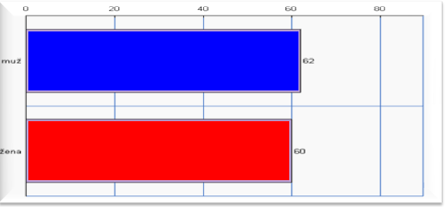

**Graf 2. město**

**Pohlaví**

[celkem] **135** 100%

muž 63 46.7%

žena 72 53.3%

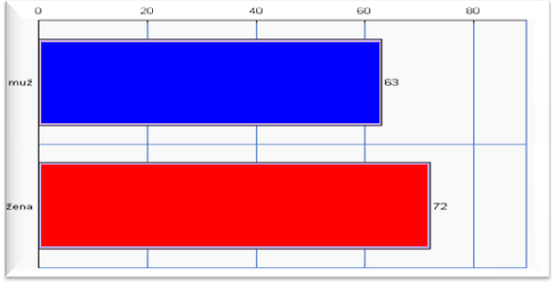

Grafy 2. a 3. nás informují, že se empirického výzkumu zúčastnilo 135 dětí městských škol, z toho 63 (46,7%) chlapců a 72 (53,3%) dívek. To bylo zapříčiněno vyšší absencí v době konání výzkumu. U venkovských škol je podíl obou pohlaví vyrovnanější. 62 (50,8%) chlapců a 60 (49,2%) dívek.

**Graf 4. město**

**Graf 5. venkov**

**Věk**

[celkem] **122** 100%

14 70 57.4%

15 47 38.5%

16 5 4.1%

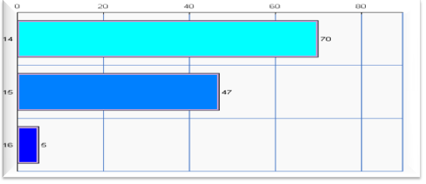

**Věk**

[celkem] **135** 100%

14 77 57.0%

15 55 40.8%

16 3 2.2%

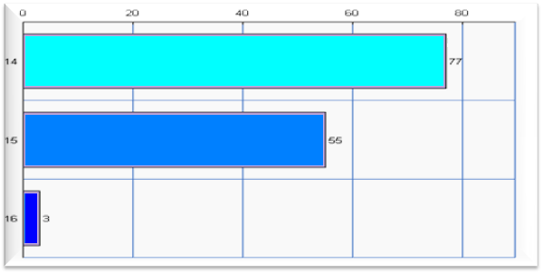

Grafy 4. a 5. jsou pouze informativní o věkovém spektru respondentů.

**Graf 7. Celkový počet dívek**

[celkem] **132** 100%

**město**  72 54.5%

**venkov**  60 45.5%

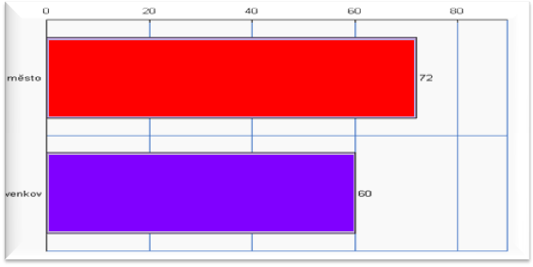

**Graf 6. Celkový počet chlapců**

[celkem] **125** 100%

**město** 63 50.4%

**venkov**  62 49.6%

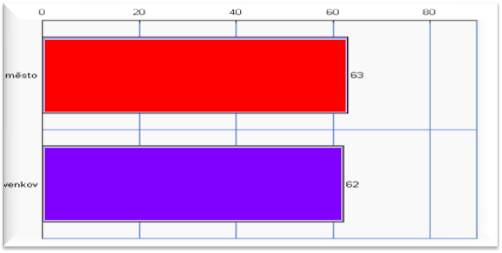

Jak dokladují grafy 6. a 7. empirického výzkumu se zúčastnilo celkem 125 chlapců a 132 dívek

* 1. Dotazník pedagogického výzkumu

V pedagogickém výzkumu je dotazník nejčastěji aplikovanou metodou. Lze jej definovat jako způsob shromažďování informací a dat od respondentů na podkladě písemně předkládaných otázek. Tato metoda výzkumu je oblíbena také pro zdánlivě snadnou konstrukci i distribuci.[106] Kvalitní dotazník by měl splňovat určité požadavky:

* správná konstrukce dotazníku

Musí být přizpůsobena cíli výzkumu a typu respondentů.

* přiměřený rozsah

Příliš rozsáhlý dotazník snižuje ochotu respondentů spolupracovat. Při volbě počtu otázek musíme zohlednit věk dotazovaných osob. Při vyplňování dotazníku by neměla být překročena přiměřená doba pro práci s dotazníkem.

* způsob zadávání dotazníku

Výzkumník má několik možností jak rozeslat dotazníky. Nejvhodnější způsob je však zadávat dotazník osobně. Neosobní kontakt se nedoporučuje kvůli nízké návratnosti. Pokud je výzkumník při vyplňování přítomen, má možnost respondenty instruovat, motivovat ke spolupráci a případně zodpovědět problémové otázky. Návratnost v takovém případě je téměř stoprocentní.[107]

Základní předností dotazníku je možnost rychlého a ekonomického shromažďování dat od velkého počtu respondentů. Avšak s aplikací dotazníku, jako metody pedagogického výzkumu, jsou spjaty určité nevýhody. Nelze totiž zaručit, že odpovědi respondentů reflektují skutečnost. Někdy dochází k různým zkreslením, kdy dotazovaní mohou zobrazovat skutečnost dle svého osobního přání.[108]

* + 1. Jednotlivé druhy položek v dotazníku

Jednotlivé položky v dotazníku lze třídit dle různých kritérií:

1. podle cíle, pro který je položka určena
2. podle formy požadované odpovědi
3. podle obsahu, který položka dotazníku zjišťuje

ad a) [109]

Podle tohoto kritéria rozlišujeme položky obsahové a funkcionální. Obsahová položka zjišťuje údaje nezbytné k tomu, aby byl splněn výzkumný záměr. Funkcionální položka má optimalizovat průběh dotazování. Například funkcionálně psychologická položka pomáhá odstranit napětí respondenta, tím způsobem, že odvede jeho pozornost jiným směrem, než je zkoumaný problém. Úkolem filtrační položky je eliminovat jedince, kteří pro šetření nemají význam. Kontrolní položka má funkci prověřit věrohodnost zjišťovaných údajů.

ad b)[110]

Podle způsobu, jakým má dotazovaná osoba odpovědět, se položky dělí na otevřené a uzavřené. U otevřených otázek respondent odpověď vytváří sám. Při uzavřených položkách respondent vybírá odpověď z navržených možností. Nevýhodou otevřených položek je jejich volnost a vyhodnocování je obtížné. Jde o nepřehledné množství individuálních odpovědí, které se musí dodatečně kategorizovat. V případě uzavřených položek, kdy je předložen určitý počet předem připravených odpovědí, je vyhodnocování podstatně jednodušší. Respondenti ochotněji vyplňují dotazník s již připravenými odpověďmi.

Uzavřené položky dělíme na dichotomické a polytomické. U dichotomické položky lze dát pouze dvě vzájemně se vylučující odpovědi (např. ano - ne), u položky polytomické se předkládá více odpovědí než dvě. Polytomické položky dále dělíme na výběrové, kdy si respondent vybírá jednu z několika nabízených, výčtové, kdy respondent vybírá současně několik odpovědí a stupnicové, kdy respondent má předložené odpovědi seřadit dle určitého kritéria.

Z důvodu nebezpečí, že respondentovi nevyhovuje žádná z možných odpovědí, lze použít nabídku: *jiná odpověď*. Tyto položky jsou nazývány polozavřenými položkami. Zvláštním druhem výběrové položky je tzv. položka škálová. Respondent v ní odpovídá tak, že vybere určitý bod na předložené škále.

ad c)[111]

Podle tohoto kritéria se položky v dotazníku dělí na položky zjišťující fakta, položky zjišťující znalosti a vědomosti a položky zjišťující mínění, postoje a motivy respondentů.

Fakta zahrnují např. otázky na demografické údaje - věk, pohlaví, zaměstnání, rodinný stav, sociální postavení apod. Tyto položky bývají často dichotomické. Používají se v úvodě dotazníku. Někteří je z psychologického hlediska doporučují umístnit na konci dotazníku.

Položky zjišťující znalosti nebo dovednosti je nutno formulovat tak, aby se respondent necítil být přistižený při neznalosti. Otázku je možno položit tak, aby z formulace vyplynulo, že případná neznalost je zcela běžná.

Položky zjišťující mínění, postoje a motivy jsou velmi citlivé na formulaci. Autor dotazníku nesmí zapomenout na skutečnost, že v  těchto položkách se nesmí projevovat jeho vlastní postoje, názory a hodnocení. Abychom zjistili postoj respondenta k „choulostivým“ otázkám, využívá se tzv. nepřímých otázek – neptáme se přímo na názory dotazovaného, ale na mínění celé skupiny, do které dotazovaný patří. Lze očekávat, že se respondent s příslušnou skupinou ztotožní a do odpovědi promítne svůj názor.

K vlastnostem dobrého dotazníku patří validita, tedy že dotazník zjišťuje skutečně to, co má zjišťovat. Následně reliabilitu, schopnost dotazníku spolehlivě a přesně zachytit zkoumané jevy.[112]

* + 1. Dotazník výzkumu

Ve svém výzkumu jsem použil výše popisovanou metodu dotazníku. Daný dotazník zjišťoval, jaké zkušenosti s návykovými látkami mají žáci osmých a devátých tříd na běžných základních školách a zda řízené volnočasové aktivity zvyšují rezistentnost k jejich zneužívání.

Obsahuje uzavřené položky - dichotomické i polytomické. Použil jsem i polozavřené položky, ve kterých mohli žáci využít nabídky „jiná odpověď“ a to v případě, že jim nevyhovovala žádná z nabízených možností.

* 1. Analýza dotazníkového šetření

**Graf 9. venkov**

**otázka 2. Už jsi někdy kouřil(a) cigarety?**

[celkem] **122** 100%

ano 83 68.0%

ne 39 32.0%

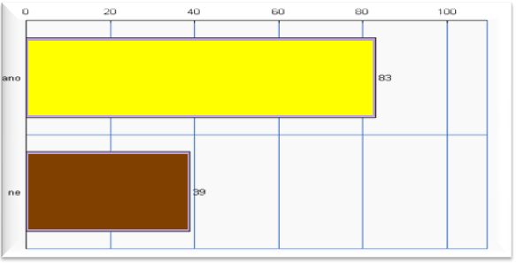

**Graf 8. město**

**otázka 2.** **Už jsi někdy kouřil(a) cigarety?**

[celkem] **135** 100%

ano 87 64.4%

ne 48 35.6%

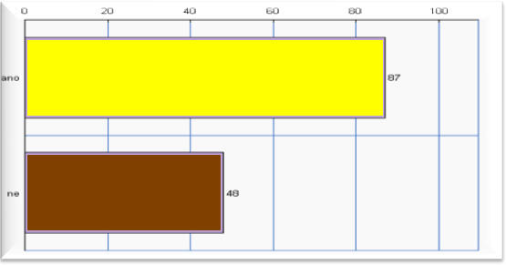

Z grafů 8. a 9. vidíme, že 87 (64,4%) dětí městských škol a 83 (68.0%) dětí venkovských škol již experimentovalo s tabákovými výrobky. 48 (35,6%) dětí městských škol a 39 (32,0%) dětí z venkovských škol doposud s touto návykovou látkou neměly žádnou zkušenost.

**Graf 10. město**

**Graf 11. venkov**

**otázka 3. Kouříš cigarety pravidelně?**

[celkem] **122** 100%

ano 33 27.0%

ne **89** 73.0%

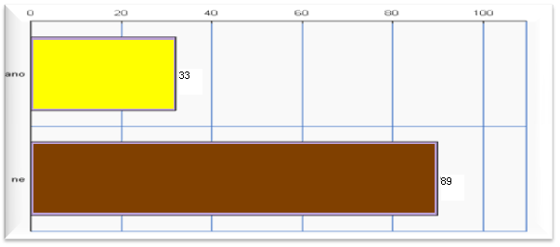

**otázka 3. Kouříš cigarety pravidelně?**

[celkem] **135** 100%

ano 16 11.8%

ne **119** 88.2%

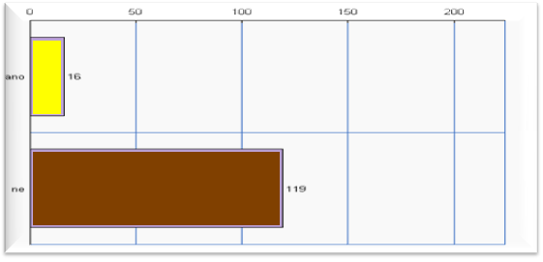

Z grafů 10. a 11. lze vyčíst, že 33 (27%) dětí z venkovských škol kouří cigarety pravidelně oproti 16 (11,8%) dětí ze škol městských.

**Graf 12. město**

**Graf 13. venkov**

**otázka 4. Pokud ano, kolik kusů za týden?**

[celkem] **122** 100%

do 5 12 9.8%

6-20 15 12.3%

21-60 4 3.3%

61-100 1 0.8%

101 a více 1 0.8%

**Nikdy nekouřilo**  **89** 73.0%

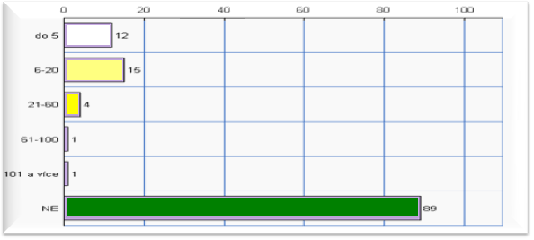

**otázka 4. Pokud ano, kolik kusů za týden?**

[celkem] **135** 100%

do 5 3 2.2%

6-20 5 3.7%

21-60 6 4.4%

61-100 2 1.5%

101 a více 0 0.0%

**Nikdy nekouřilo** **119**  88.2%

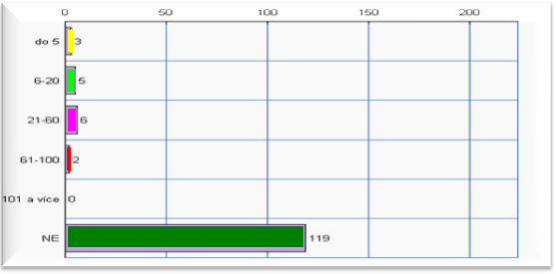

Dva respondenti městských i dva respondenti venkovských škol uvedli spotřebu více jak třech balení cigaret za týden.

**Graf 14.** **město**

**Graf 15.** **venkov**

**otázka 5. Kolik let ti bylo, když jsi zkusil(a) cigaretu**

**poprvé?**

[celkem] **122** 100%

8 12 9.8%

9 5 4.1%

10 13 10.6%

11 13 10.6%

12 13 10.6%

13 19 15.6%

14 8 6.6%

15 0 0,0%

16 0 0,0%

**Nikdy nezkusilo kouřit cigarety 39**  31.9%

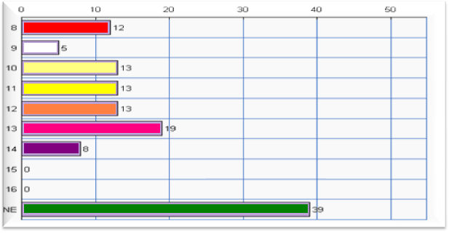

**otázka 5. Kolik let Ti bylo, když jsi zkusil(a) cigaretu**

**poprvé?**

[celkem] **135** 100%

8 10 7.4%

9 7 5.2%

10 9 6.6%

11 12 8.9%

12 18 13.3%

13 14 10.3%

14 17 12.6%

15 0 0.0%

16 1 0.7%

**Nikdy nevyzkoušelo kouřit cigarety**  **47** 34.8%

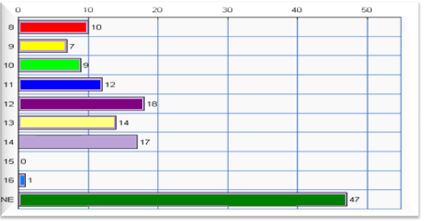

**Graf 17.** **venkov**

**otázka 6. Jak jsi cigaretu získal(a) poprvé?**

[celkem] **122** 100%

**Od spolužáka / kamaráda 58** 47.5%

Tajně jsem ji vzal(a) rodičům 15 12.3%

Koupil(a) jsem si 3 2.5%

Byl(a) jsem přinucen(a) partou 1 0.8%

Jiný způsob 6 5,0%

**Nikdy nezkusilo kouřit cigarety** **39** 31.9%

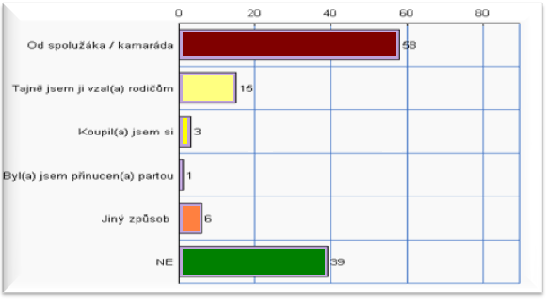

**Graf 16. město**

**otázka 6. Jak jsi cigaretu získal(a) poprvé?**

[celkem] **135** 100%

**Od spolužáka / kamaráda**  **58** 42.9%

Tajně jsem ji vzal(a) rodičům 8 5.9%

Koupil(a) jsem si 5 3.7%

Byl(a) jsem přinucen(a) partou 7 5.1%

Jiný způsob 10 7.4%

**Nikdy nevyzkoušelo kouřit cigarety**  **47** 34.8%

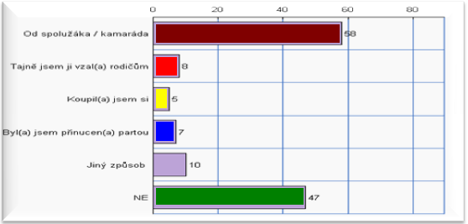

Grafy 14. a **15. zobrazují věk žáků při prvním kontaktu s cigaretou. Překvapí nás skutečnost, v jak** nízkém věku zkusily děti jak z městských, tak z venkovských škol poprvé cigaretu. Jako „nejkritičtější“ se u zástupců městských škol jeví období kolem dvanáctého roku věku dítěte, u venkovských škol pak třináctý rok věku. Počet žáků, kteří zkoušeli kouřit poprvé v patnácti a šestnácti letech, je na obou typech škol téměř nulový. Respondenti většinou svou první zkušenost s cigaretou prodělali dříve.

U grafů 16. a 17. uvedli v položce „jiný způsob opatření si cigaret“ respondenti převážně starší sourozence nebo příbuzné (bratrance a sestřenice). Ve dvou případech pak rodiče, kteří cíleně cigaretu dítěti nabídli se slovy: „Ochutnej, jak je to odporný“. Nebylo překvapením, že 58 (42,9%) respondentů městských škol a 58 (47.5%) respondentů škol venkovských uvedlo svého kamaráda/spolužáka jako zdroj k získání cigarety. I přes zákonný zákaz prodeje tabákových výrobků osobám mladším 18-ti let, 5 (3,7%) městských a 3 (2,5%) venkovských respondentů uvedlo, že si cigarety koupili. Alarmující je zjištění, že 7 (5,1%) dětí z městských škol bylo k experimentu přinuceno partou.

**Graf 19. venkov**

**otázka 7. Je pro tebe problém si cigaretu obstarat?**

[celkem] **122** 100%

ano 55 45.1%

ne 67 54.9%

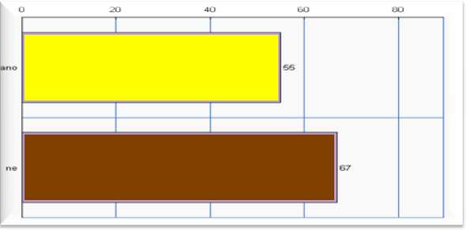

**Graf 18.** **město**

**otázka 7. Je pro tebe problém si cigaretu obstarat?**

[celkem] **135** 100%

ano 59 43.7%

ne 76 56.3%

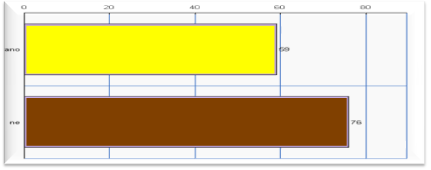

V grafech 18. a 19. problém obstarat si cigarety neznamenal jen nějakou překážku k jejich získání. Zde jsme došli ke zjištění, že hodnoty respondentů městských a venkovských škol jsou téměř totožné. Více jak polovina všech respondentů, kteří vyškrtli v otázce 6., že nekouří, jako problém uvedli pouhé „nekouřím“, „nesháním je“ apod.

**Graf 20.** **město**

**Graf 21. venkov**

**otázka 8. Už jsi někdy pil(a) alkohol (pivo je také alkohol)?**

[celkem] **122** 100%

ano 121 99.2%

ne 1 0.8%

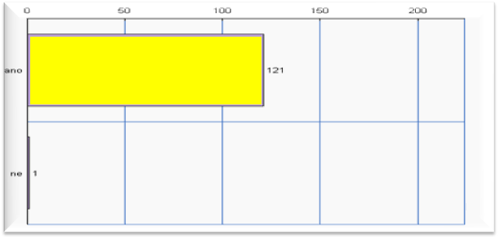

**otázka 8. Už jsi někdy pil(a) alkohol (pivo je také alkohol)?**

[celkem] **135** 100%

ano 126 93.3%

ne 9 6.7%

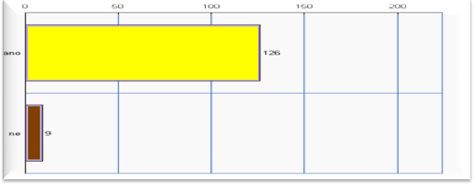

Při vyplňování této otázky bylo podstatou zkoumaného zjištění, zda respondenti již někdy vyzkoušeli alkohol. Pravidelného užívání alkoholu se zabývá otázka č. 9. Grafy 20. a 21. dokumentují kontakt dětí s alkoholem. Informují nás o tom, že 126 (93,3%) dětí městských škol a 121 (99,2%) dětí z venkovských škol již má zkušenost s alkoholem.

**Graf 22. město**

**otázka 9. Jak často piješ alkohol?** Prosím, pokud piješ pivo, dej za číslovku P, pokud víno, dej za číslovku V, pokud destilát (tvrdý alkohol), dej za číslovku D.V případě více druhů, vypiš všechny druhy:

[celkem] **135** 100%

týden pivo 34 25.2%

měsíc pivo 34 25.2%

půlrok pivo 14 10.4%

rok pivo 10 7.4%

týden víno 11 8.1%

měsíc víno 18 13.3%

půlrok víno 12 8.8%

rok víno 7 5.2%

týden destilát 5 3.7%

měsíc destilát 20 14.8%

půlrok destilát 13 9.6%

rok destilát 13 9.6%

**Vyzkoušelo alkohol jako experiment a pravidelně nepije**  **23** 17.0%

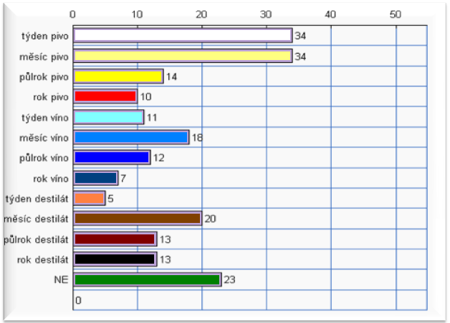

**Graf 23. venkov**

**otázka 9. Jak často piješ alkohol?** Prosím, pokud piješ pivo, dej za číslovku P, pokud víno, dej za číslovku V, pokud destilát (tvrdý alkohol), dej za číslovku D. V případě více druhů, vypiš všechny druhy:

[celkem] **122** 100%

týden pivo 23 18.8%

měsíc pivo 47 38.5%

půlrok pivo 8 6.5%

rok pivo 1 0.8%

týden víno 7 5.7%

měsíc víno 14 11.5%

půlrok víno 12 9.8%

rok víno 6 4.9%

týden destilát 9 7.4%

měsíc destilát 25 20.5%

půlrok destilát 9 7.4%

rok destilát 9 7.4%

**Vyzkoušelo alkohol jako experiment a pravidelně nepije**  **23** 18.8%

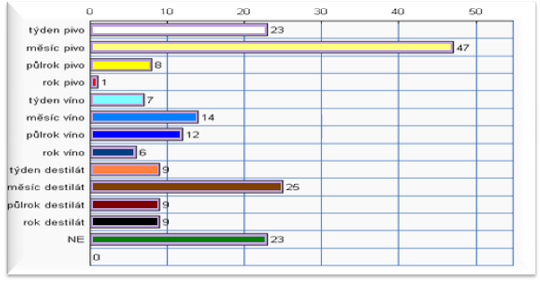

Z grafů 20., 21., 22. a 23. lze vyčíst, že 102 (76,3%) ze 135 respondentů městských a 99 (80,3%) ze 122 respondentů venkovských škol alkohol užívá pravidelně. Nepříjemným zjištěním výzkumu byl fakt, že někteří respondenti uvedli u pravidelného užívání alkoholu všechny druhy, tedy pivo, víno i destiláty.

34 (25,2%) dětí městských škol užívá pivo minimálně 1krát týdně, dalších 34 (25,2%) dětí užívá pivo minimálně 1krát měsíčně.

23 (18,8%) dětí venkovských škol užívá pivo minimálně 1krát týdně, 47 (38,5%) dětí pak alespoň 1krát měsíčně.

**Graf 24.** **město**

**Graf 25.** **venkov**

**otázka 10. Kolik ti bylo, když jsi zkusil(a) alk. poprvé?**

[celkem] **122** 100%

**8 a měně let věku 24** 19.7%

9 8 6.5%

10 41 33.6%

11 8 6.5%

12 18 14.7%

13 18 14.7%

14 5 4.1%

15 0 0.0%

16 0 0.0%

**Nikdy alkohol nezkusilo 1** 0.8%

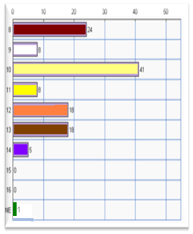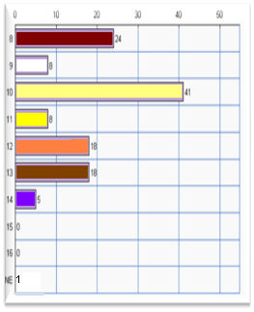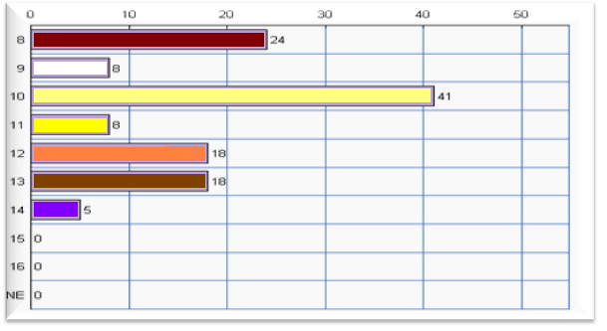

**otázka 10. Kolik ti bylo, když jsi zkusil(a) alk. poprvé?**

[celkem] **135** 100%

**8 a méně let věku** **33** 24.4%

9 15 11.1%

10 17 12.6%

11 9 6.7%

12 18 13.3%

13 17 12.6%

14 13 9.6%

15 4 2.9%

16 0 0.0%

**Nikdy alkohol nezkusilo** **9** 6.7%

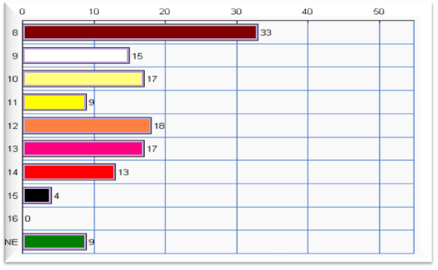

V grafech 24. a 25. se dovídáme další alarmujícím výsledek - nízkou věkovou hranici (osm a méně let) respondentů, kdy s alkoholem začali experimentovat. Jedná se o 33 (24,4%) dětí městských škol a 24 (19,7%) dětí venkovských škol.

U městských škol je tedy kritická věková hranice 8 let věku dítěte a u venkovských škol je kritickou hranicí 10 let věku dítěte, kdy 41 (33,6%) dětí mělo kontakt s alkoholem.

**Graf 26.** **město**

**Graf 27.** **venkov**

**otázka 11. Jak jsi alkohol získal(a)?**

[celkem] **122** 100%

Tajně jsem si vzal(a) od rodičů 16 13.1%

**Dostal jsem ho při rodinné oslavě 70** 57.4%

Při oslavě s kamarády/ spolužáky 27 22.1%

Byl(a) jsem přinucen(a) partou 2 1.6%

Koupil(a) jsem si ho 1 0.8%

Jiný způsob 12 9.8%

**Nikdy alkohol nezkusilo 1** 0.8%

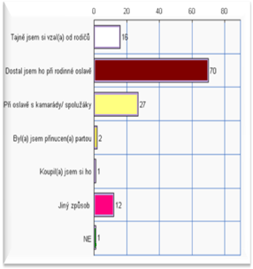

**otázka 11. Jak jsi alkohol získal(a)?**

[celkem] **135** 100%

Tajně jsem si vzal(a) od rodičů 5 3.7%

**Dostal jsem ho při rodinné oslavě**  **82** 60.7%

Při oslavě s kamarády/ spolužáky 27 20.0%

Byl(a) jsem přinucen(a) partou 3 2.2%

Koupil(a) jsem si ho 0 0.0%

Jiný způsob 11 8.1%

**Nikdy alkohol nezkusilo**  **9** 6.7%

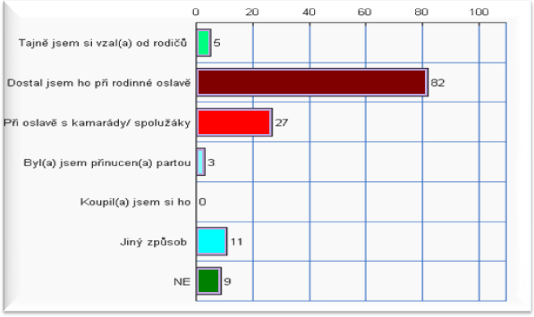

Grafy 26. a 27. dokazují, že jak 82 (60,7%) dětí městských škol, tak 70 (57,4%) dětí venkovských škol přiznalo, že s alkoholem se poprvé setkalo při rodinné oslavě. Další zdroj alkoholu byla u 27 (20,0%) dětí městských škol a 27 (22,1%) dětí venkovských škol oslava u kamaráda nebo kamarádky. Někteří respondenti uvedli více zdrojů, které jsou do výsledku zahrnuty.

16 (13,1%) dětí z venkovských škol uvedlo, že alkohol tajně vzali rodičům. U dětí městských škol se jedná o 5 (3,7%) respondentů.

Mezi „jiné způsoby“ nejčastěji celkově žáci uváděli své sourozence, v jednom případě se dívka přiznala, že víno vypila své tetě při rodinné návštěvě.

**Graf 28.** **město**

**Graf 29.** **venkov**

**otázka 12. Stalo se ti, že ses dostal(a) po požití**

**alkoholu, do takového stavu, že jsi nevěděl(a),**

**jak se dostat domů?**

[celkem] **122** 100%

ano  **33** 27.0%

ne **89** 79.0%

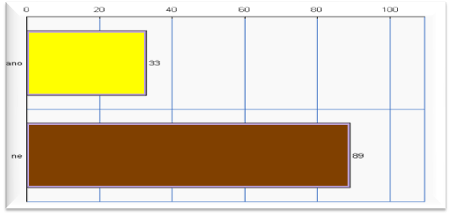

**otázka 12. Stalo se ti, že ses dostal(a) po požití**

**alkoholu, do takového stavu, že jsi nevěděl(a),**

**jak se dostat domů?**

[celkem] **135** 100%

ano  **16** 11.9%

ne **119** 88.1%

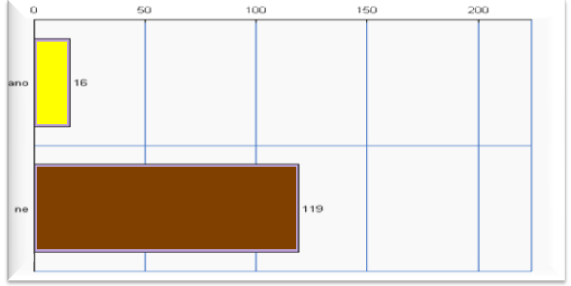

Grafy 28. a 29. signalizují alarmující fakt, že 16 (11,9%) dětí z městských škol a 33 (27,0%) dětí z venkovských škol po užití alkoholu dostaly do stavu silné opilosti.

**Graf 31.** **venkov**

**otázka13. Pokud ano, uveď kolikrát za rok?**

[celkem] **122** 100%

1 15 12.3%

2 2 1.6%

3 6 5.0%

4  **10** 8.2%

**Nikdy se tak nestalo 89** 72.9%

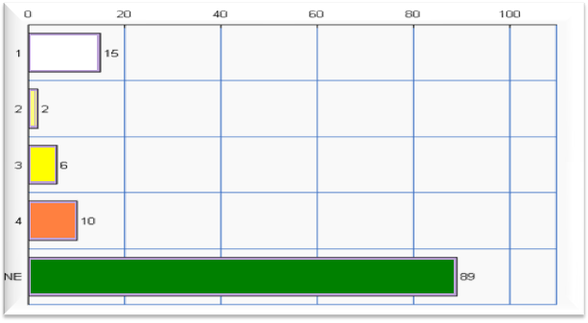

**Graf 30.** **město**

**otázka 13. Pokud ano, uveď kolikrát za rok?**

[celkem] **135** 100%

1 5 3.7%

2 6 4.5%

3 2 1.5%

4 3 2.1%

**Nikdy se tak nestalo 119** 88.2%

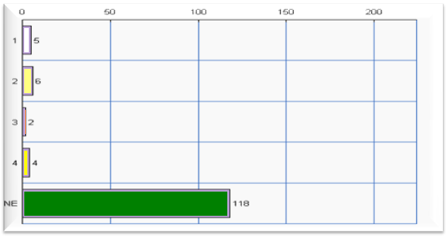

Grafy 30. a 31. dokumentují četnost, kdy 15 (12,3%) dětí venkovských škol se dostalo do silné opilosti 1krát, 2 (1,6%) 2krát, 6 (5,0%) 3krát a 10 (8,2%) dětí dokonce 4krát za poslední rok. U dětí z městských škol je situace podstatně nižší. 5 (3.7%) dětí se dostalo do silné opilosti 1krát, 6 (4,5%) 2krát, 2 (1,5%) 3krát a 3 (2.1%) děti přiznaly, že se do tohoto stavu silné opilosti dostaly 4krát za poslední rok.

**Graf 32. město**

**Graf 33. venkov**

**otázka 14. Je pro tebe problém si alkohol obstarat?**

[celkem] **122** 100%

ano 32 26.2%

ne 90 73.8%

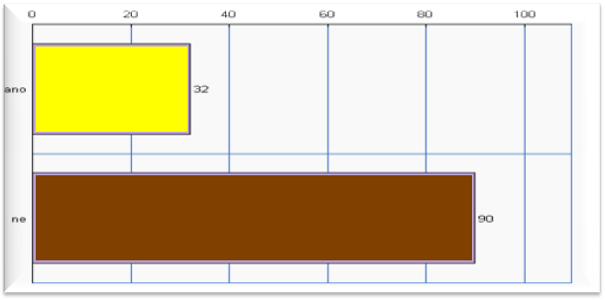

**otázka 14. Je pro tebe problém si alkohol obstarat?**

[celkem] **135** 100%

ano 40 29.6%

ne 95 70.4%

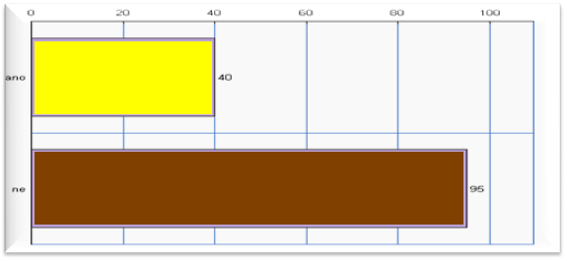

Grafy 32. a 33. potvrzují, že pro 95 (70,4%) dětí z městských škol a 90 (73,8%) dětí z venkovských škol není žádný problém si alkohol obstarat.

**Graf 35. venkov**

**otázka 15. Stalo se ti, že ti někdo nabídl**

**„nelegální“ drogu?**

[celkem] **122** 100%

ano 56 45.9%

ne 66 54.1%

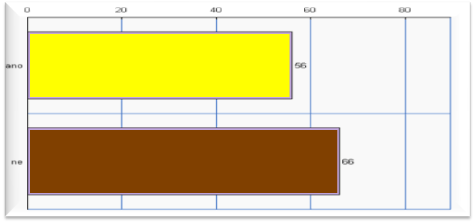

**Graf 34. město**

**otázka 15. Stalo se ti, že ti někdo nabídl**

**„nelegální“ drogu?**

[celkem] **135** 100%

ano 50 37.0%

ne 85 63.0%

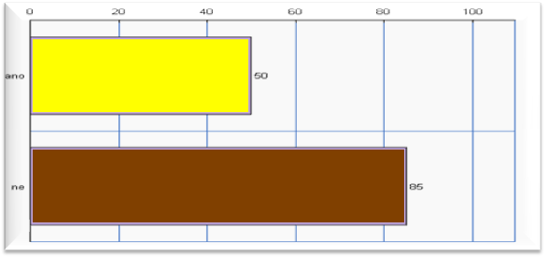

Grafy 34. a 35. informují, že 50 (37,0%) dětí z městských škol a 56 (45,9%) dětí z venkovských škol se již setkalo s nabídkou nelegální drogy. Následující otázka č. 16. byla zaměřena na skutečnost, kolik dětí již nelegální drogu vyzkoušelo, následně znázorněna v grafech 34 a 35.

**Graf 36. město**

**Graf 37. venkov**

**otázka 16. Zkusil(a) jsi někdy„nelegální“ drogu?**

[celkem] **122** 100%

ano 33 27.1%

ne **89** 72.9%

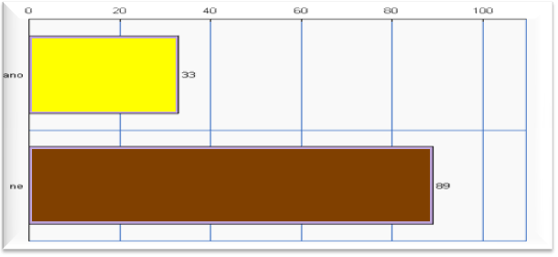

**otázka 16. Zkusil(a) jsi někdy „nelegální“ drogu?**

[celkem] **135** 100%

ano 40 30.0%

ne **95** 70.0%

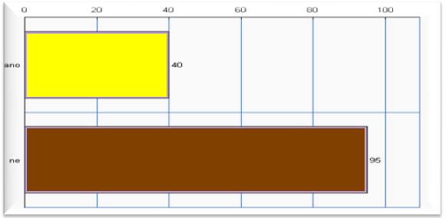

Z grafů 36. a 37. pozorujeme, že 40 (30,0%) dětí z městských škol a 33 (27,1%) dětí z venkovských škol již nelegální drogu vyzkoušelo. V porovnání s daty grafů 32. a 33. je to méně, nežli dětí, kterým byla droga nabídnuta.

**Graf 39. venkov**

**otázka 16. A) Pokud jsi zakroužkoval(a) ANO,**

**pak doplň dle návodu: cannabis (marihuana) – C;**

**metamfetamin (pervitin) – M; extáze – E; jiné – J**

[celkem] **122** 100%

C 32 25.2%

M 4 1.2%

E 0 0.0%

J 2 0.7%

**Nikdy nezkusilo**  **89** 72.9%

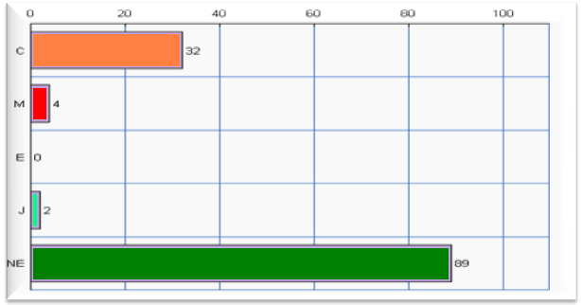

**Graf 38. město**

**otázka 16. A) Pokud jsi zakroužkoval(a) ANO,**

**pak doplň dle návodu:** cannabis (marihuana) – C;

metamfetamin (pervitin) – M; extáze – E; jiné – J

[celkem] **135** 100%

C 38 26.1%

M 2 0.9%

E 4 1.5%

J 4 1.5%

**Nikdy nezkusilo 95** 70.0%

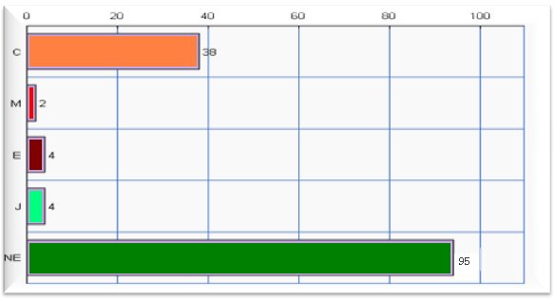

Grafy 38. a 39. navazují na předešlá data a sdělují, že 38 (26,1%) dětí městských škol a 32 (25,2%) dětí venkovských škol užily marihuanu. Pervitin je zastoupen u 2 dětí z městských škol a 4 dětí z venkovských. Extáze se objevila pouze u dětí městských škol. Mezi jiné drogy děti uvedly ve 4 případech psilocybin, ve 2 případech jeden chlapec městské školy uvedl experiment s chemickými náhražkami z Amsterdamshopu

**Graf 40. město**

**Graf 41. venkov**

**otázka 17. V případě, že jsi již měl(a) nějakou drogu,**

**jak často ji užíváš? V případě více druhů,**

**vypiš všechny druhy.**  Experiment (za rok)

Občas (alespoň 1x za tři měsíce)

Pravidelně (alespoň 1x týdně)

[celkem] **122** 100%

experiment 19 14.1%

občas 13 10.6%

pravidelně 3 2.4%

**Nikdy nezkusilo**  **89** 72.9%

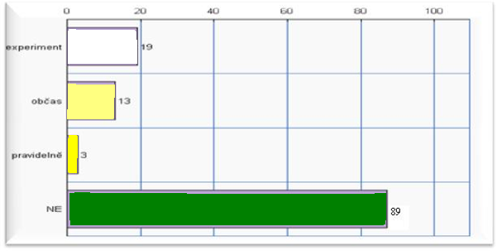

**otázka 17. V případě, že jsi již měl(a) nějakou drogu,**

**jak často ji užíváš? V případě více druhů, vypiš**

**všechny druhy.** Experiment (za rok)

Občas (alespoň 1x za tři měsíce)

Pravidelně (alespoň 1x týdně)

[celkem] **135** 100%

experiment 18 13.3%

občas 21 14.5%

pravidelně 5 2.5%

**Nikdy nezkusilo**  **95** 70.0%

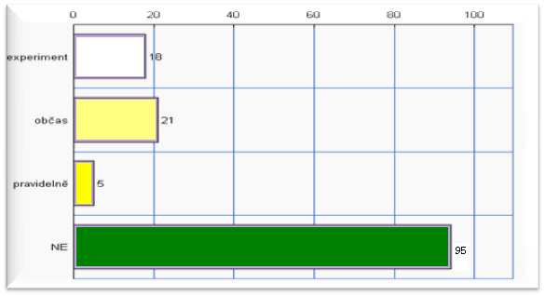

Z grafů 40. a 41. vyplývá nežádoucí informace, kdy 21 (14,5%) dětí z městských škol užívá drogy občas, 5 (2,5%) užívá drogy pravidelně. Naproti tomu 13 (10,6%) dětí venkovských škol užívá drogy minimálně 1krát za 3 měsíce, tedy občas, 3 (2,4%) užívá drogy pravidelně.

**Graf 43. venkov**

**otázka 20. Nudíš se při trávení Tvého volného času?**

[celkem] **122** 100%

ano 53 43.4%

ne 69 56.6%

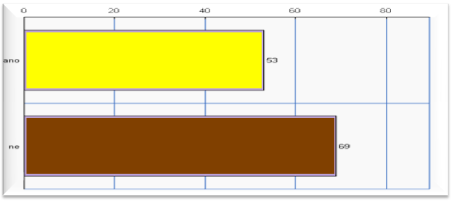

**Graf 42. město**

**otázka 20. Nudíš se při trávení Tvého volného času?**

[celkem] **135** 100%

ano 38 28.2%

ne 97 71.8%

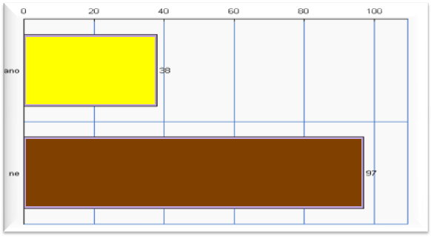

Grafy 42. a 43. vypovídají, že 38 (28.2%) dětí městských škol a 53 (43,4%) venkovských škol se při trávení svého volného času nudí.

**Graf 44. město**

**Graf 45.** **venkov**

**otázka 22. Máš nějaké volnočasové aktivity, které**

**jsou organizované a řízené**? (jde o různé zájmové

činnosti, i ve škole, sportovní kluby nebo oddíly,

organizace, kde je vedoucí

a Tvá činnost je pravidelná)

[celkem] **122** 100%

ano 69 56.6%

ne 53 43.4%

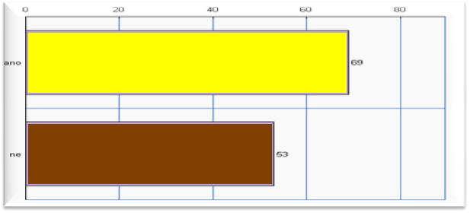

**otázka 22. Máš nějaké volnočasové aktivity, které**

**jsou organizované a řízené**? (jde o různé zájmové

činnosti, i ve škole, sportovní kluby nebo oddíly,

organizace, kde je vedoucí

a Tvá činnost je pravidelná)

[celkem] **135** 100%

ano 77 57.1%

ne 58 42.9%

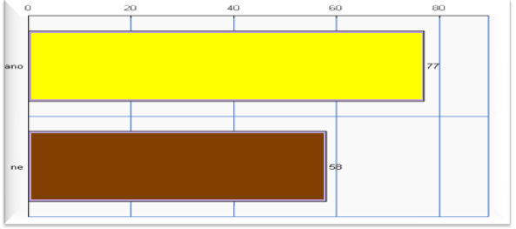

Graf 44. a 45. udává, že 77 (57,1%) dětí městských škol a 69 (56,6%) dětí venkovských škol má organizované volnočasové aktivity. V této otázce není rozčleněno, zda se jedná o školní nebo mimoškolní aktivity.

**Graf 47. venkov**

**otázka 24. Pokud máš pravidelné volnočasové aktivity,**

**uveď prosím, typ a organizaci aktivit/y** (postačí název –

škola, DDM, skaut, hudební nástroj apod.).

[celkem] **122** 100%

sportovní 33 27.0%

taneční 8 6.6%

hudební nástroje/zpěv 5 4.1%

přírodovědecké/technické 5 4.1%

jazykové 6 4.9%

rybaření 1 0.8%

skaut/táboření 18 14.7%

jiné aktivity v DDM 4 3.3%

dobrovolní hasiči 4 3.3%

Sokol 6 4.9%

keramika/výtvarné 4 3.3%

**Nemá žádné řízené volnočasové aktivity** **58** 47.5%

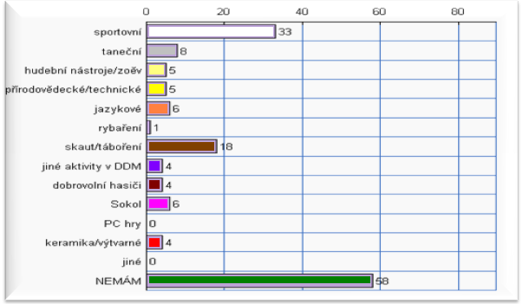

**Graf 46. město**

**otázka 24. Pokud máš pravidelné volnočasové aktivity,**

**uveď prosím, typ a organizaci aktivit/y** (postačí název –

škola, DDM, skaut, hudební nástroj apod.).

[celkem] **135** 100%

sportovní 44 32.6%

taneční 6 4.4%

hudební nástroje/zpěv 13 9.6%

přírodovědecké/technické 1 0.7%

jazykové 4 2.9%

rybaření 1 0.7%

skaut/táboření 5 3.7%

jiné aktivity v DDM 12 8.9%

PC hry 2 1.5%

keramika/výtvarné 4 2.9%

jiné 8 5.9%

**Nemá žádné řízené volnočasové aktivity 57** 42.2%

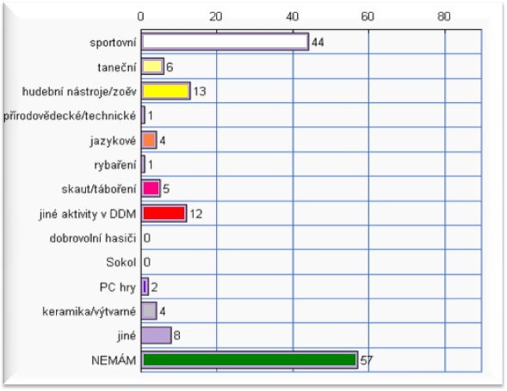

V grafu 46. jeden z respondentů uvedl v otázce 22, že volnočasovou aktivitu nemá, avšak navštěvuje nepravidelně volnočasovou aktivitu s rodičem, který ji vede a takto ji uvedl v otázce 24. Z grafu je dále patrno, že nejvíce volnočasových aktivit u dětí městských škol jsou zastoupeny sportovní aktivity, dále pak výuka hudebních nástrojů nebo zpět a následně aktivity v DDM.

Graf 47. informuje, že 33 (27,0%) dětí venkovských škol má sportovní aktivity. Oproti dětem městských škol je zde zastoupen Skaut a Sokol, který u dětí městských škol zcela chybí. Také je zde zastoupena aktivita, pro městské školy neznámá – dobrovolní hasiči. 5 respondentů venkovských škol uvedlo v otázce 22, že volnočasovou aktivitu má, avšak navštěvuje nepravidelně volnočasové aktivity ve svém školském zařízení, kdy se převážně jedná o různé sportovní hry. Díky vzdálenosti je zde zřejmá nižší účast dětí venkovských škol v DDM.

Zajímavou skutečností jsou „jiné aktivity“, které jsou zastoupeny pouze u 8 (5,9%) dětí městských škol. Jedná se o aktivity vedené církví a dále aktivity vedené jejich rodiči nebo příbuznými v různých neziskových organizacích, které nemají charakter z žádných navrhovaných (např. turistika).

**Graf 49. venkov**

**otázka 26. Znáš volnočasové aktivity pořádané Tvou školou?**

[celkem] **122** 100%

ano 110 90.2%

ne 12 9.8%

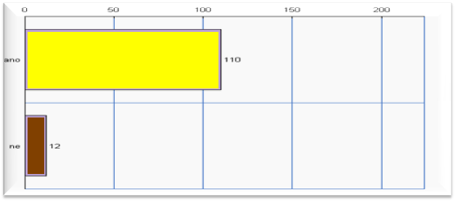

**Graf 48. město**

**otázka 26. Znáš volnočasové aktivity pořádané Tvou**

**školou?**

[celkem] **135** 100%

ano 93 68.9%

ne 42 31.1%

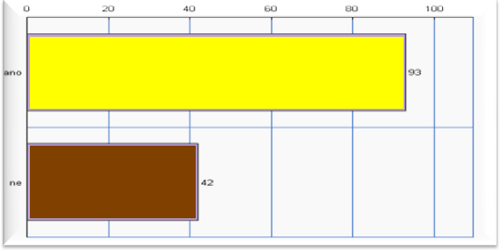

Grafy 48. a 49. nám ukazují rozdíl informovanosti žáků o aktivitách pořádaných základními školami. 110 (90,2%) dětí venkovských škol zná aktivity pořádaných jejich školou oproti 93 (68,9%) dětí z městských škol. Tato statistika se více projeví v následujících grafech 48. a 49.

**Graf 50. město**

**Graf 51. venkov**

**otázka 27. Navštěvuješ pravidelně některou**

**volnočasovou aktivitu pořádanou Tvou školou?**

[celkem] **122** 100%

ano 50 41.0%

ne 72 59.0%

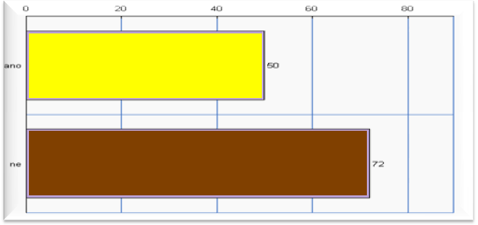

**otázka 27. Navštěvuješ pravidelně některou**

**volnočasovou aktivitu pořádanou Tvou školou?**

[celkem] **135** 100%

ano 28 20.7%

ne 107 79.3%

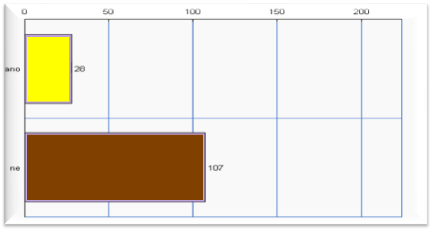

Z grafů 50. a 51. Pozorujeme, že 28 (20,7%) dětí z městských škol navštěvuje aktivity pořádané jejich školou. U venkovských škol se jedná o 50 (41,0%) dětí. Tento stav podtrhuje informovanost dětí o aktivitách pořádaných jejich školou.

Následné porovnání empirického šetření bude zaměřeno na zneužívání návykových látek a pravidelnost volnočasových aktivit.

**Graf 53. Celkový počet dívek**

**otázka 3. Kouříš cigarety pravidelně?**

[celkem] **132** 100%

ano 26 19.7%

ne 106 80.3%

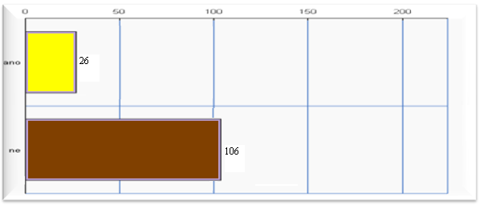

**Graf 52. Celkový počet chlapců**

**otázka 3. Kouříš cigarety pravidelně?**

[celkem] **125** 100%

ano 23 18.4%

ne 102 81.6%

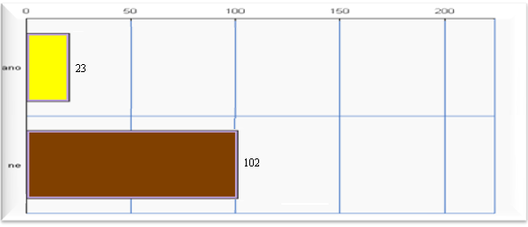

Grafy 52. a 53. informují, že 23 (18,4%) ze 125 chlapců a 26 (19,7%) ze 132 dívek pravidelně kouří tabákové výrobky. Což značí 257 respondentů 100%; pravidelně kouří 49 respondentů - 19.0%; pravidelně nekouří 208 respondentů - 81.0%.[113]

**Graf 54. Srovnání pravidelných kuřáků s řízenými volnočasovými aktivitami**

**otázka 3. Kouříš cigarety pravidelně?**

**ano.**

**otázka 22. Máš nějaké volnočasové aktivity, které jsou organizované a řízené?** (jde o různé zájmové činnosti, i ve škole, sportovní kluby nebo oddíly, organizace, kde je vedoucí a Tvá činnost je pravidelná)

[celkem] **49** 100%

ano 24 49.0%

ne 25 51.0%

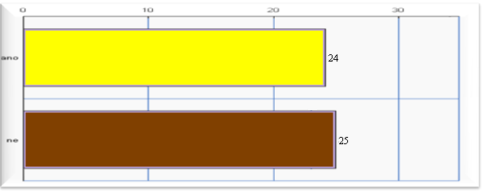

Graf 54. dokazuje, že 24 (49,0%) respondentů s pravidelnými volnočasovými aktivitami je i pravidelnými kuřáky. 25 (51,0%) respondentů, kteří pravidelně kouří, žádné řízené volnočasové aktivity nemá.

**Graf 55. Celkový počet chlapců**

**Graf 56. Celkový počet dívek**

**otázka 9. Pravidelnost pití alkoholu.**

[celkem] **132** 100%

ano 103 78.1%

ne 29 21.9%

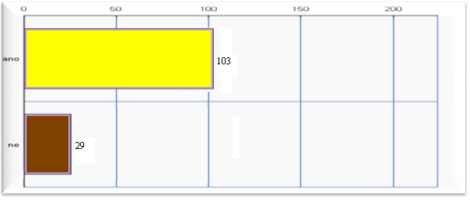

**otázka 9. Pravidelnost pití alkoholu.**

[celkem] **125** 100%

ano 98 78.4%

ne 27 21.6%

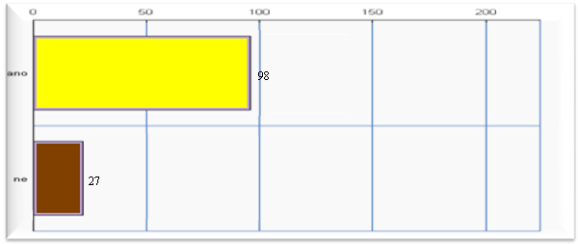

Grafy 55. a 56. nás informují o tom, že 98 (78,4%) ze 125 chlapců a 103 (78,1%) ze 132 dívek pravidelně pije alkohol. Tedy z 257 respondentů 100% pravidelně pije alkohol 201 respondentů – 78,2%, 46 respondentů – 17,9% po experimentu s alkoholem již dále nepokračovalo a 10 (3,9%) respondentů nikdy alkohol nevyzkoušelo.[114]

**Graf 57. Srovnání dětí s pravidelným pitím alkoholu a dětí s řízenými**

**volnočasovými aktivitami**

**otázka 9.** **Pravidelnost pití alkoholu.**

**ano**

**Otázka 22.** **Máš nějaké volnočasové aktivity, které jsou organizované a řízené? (**jde o různé zájmové činnosti, i ve škole, sportovní kluby nebo oddíly, organizace, kde je vedoucí a Tvá činnost je pravidelná)

[celkem] **201** 100%

ano 90 44.8%

ne 111 55.2%

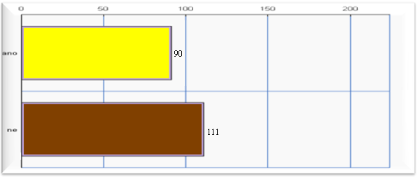

Graf 54. nám dokazuje, že 90 (44,8%) respondentů s pravidelnými volnočasovými aktivitami i pravidelně užívá alkohol. 111 (55,2%) respondentů, kteří pravidelně alkohol užívá, nemá žádné řízené volnočasové aktivity.

**Graf 58. Celkový počet chlapců**

**Graf 59. Celkový počet dívek**

**otázka 17. V případě, že jsi již měla nějakou drogu,**

**jak často ji užíváš? V případě více druhů, vypiš**

**všechny druhy.** Experiment (za rok)

Občas (alespoň 1x za tři měsíce)

Pravidelně (alespoň 1x týdně)

[celkem] **132** 100%

experiment 18 13.6%

občas 17 12.8%

pravidelně 4 2.9%

**Nikdy nezkusila** **95** 70.7%

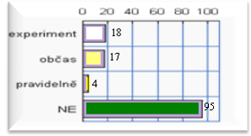

**otázka 17. V případě, že jsi již měl nějakou drogu,**

**jak často ji užíváš? V případě více druhů, vypiš**

**všechny druhy.** Experiment (za rok)

Občas (alespoň 1x za tři měsíce)

Pravidelně (alespoň 1x týdně)

[celkem] **125** 100%

experiment 19 15.2%

občas 17 13.6%

pravidelně 4 3.2%

**Nikdy nezkusil** **89** 68.0%

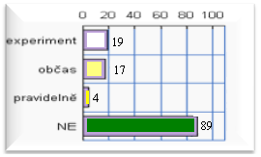

Graf 58. Informuje, že 89 (68,0%) chlapců nikdy nezkusilo nelegální drogu. 19 (15,2%) ji vyzkoušelo jako experiment, 17 (13,6%) ji užívá občas a 4 (3,2%) ji užívá pravidelně. Rozdíl v součtu jsou však 4 respondenti, kteří pravidelně užívají jeden druh drogy a při vyplňování dotazníku rovněž uvedli experiment s jiným druhem. Stejný problém nastal v grafu 59 - dívky, kdy 2 respondentky uvedly pravidelné užívání marihuany a zároveň v dotazníku vyplnily experiment s pervitinem.

**Graf 60. Srovnání dětí s pravidelným užíváním nelegálních drog a dětí s řízenými**

**volnočasovými aktivitami**

**otázka 17. V případě, že jsi již měl(a) nějakou drogu, jak často jsi ji užíval(a) - užíváš? V případě více druhů, vypiš všechny druhy**. Experiment (za rok) Občas (alespoň 1x za tři měsíce) Pravidelně (alespoň 1x týdně)  **pravidelně**

**otázka 22. Máš nějaké volnočasové aktivity, které jsou organizované a řízené? (**jde o různé zájmové činnosti, i ve škole, sportovní kluby nebo oddíly, organizace, kde je vedoucí a Tvá činnost je pravidelná)

[celkem] **8** 100%

ano 2 28.6%

ne 6 71.4%

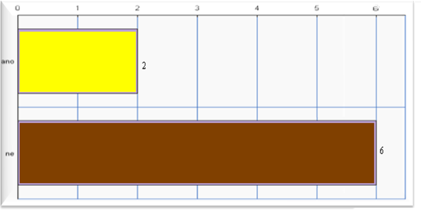

Graf 60. ukazuje, že 2 (28,6%) respondenti s pravidelnými volnočasovými aktivitami pravidelně užívají drogy. 6 (71,4%) respondentů, pravidelně užívajících drogy, nemá žádné řízené volnočasové aktivity.

* 1. Shrnutí výzkumného šetření

Dotazníkové šetření bylo zaměřeno na užívání návykových látek dětí 8. a 9. tříd městských a venkovských základních škol a dále na možnostech řízených volnočasových aktivit pořádaných školním zařízením či volnočasovou institucí zvýšit odolnost ke zneužívání u dětí této věkové kategorie. Cílem bylo zjistit rozdíl v četnosti zneužívání návykových látek mezi žáky městských a venkovských škol, rozdíl mezi četnosti zneužívání návykových látek a pravidelností volnočasových aktivit a na celkový rozdíl zneužívání návykových látek chlapci a dívkami. Pro vyhodnocení hypotéz bylo použito jak grafů jednotlivých výpočtů, tak statistické metody pro analýzu nominálních dat -Test nezávislosti chí-kvadrát pro čtyřpolní tabulku.[115] Pomocí uvedené metody můžeme v kvantitativním šetření zodpovědět stanovené hypotézy:

* **H1 - Počet pravidelných kuřáků se u dětí městských škol a venkovských škol liší.**

Kvantitativním šetřením jsme zjistili, že děti venkovských škol o 15,2% **více** pravidelně kouří cigarety než děti ze škol městských.[116]

* Výpočet k otázce pravidelnosti kouření:

**Tabulka 1:**Čtyřpolní tabulka pro test nezávislosti chí-kvadrát pravidelných kuřáků

|  |  |  |  |
| --- | --- | --- | --- |
|  | kouří | nekouří | Σ |
| město | 16 | 119 | 135 |
| venkov | 33 | 89 | 122 |
| Σ | 49 | 208 | **257** |

Nejdříve formulujeme nulovou a alternativní hypotézu:

 *Počet pravidelných kuřáků je u dětí městských škol i venkovských škol stejný (podíl kuřáků ve školách je stejný ve městech i na venkově).*

*Počet pravidelných kuřáků je u dětí městských škol a venkovských škol rozdílný (ve venkovských školách je více pravidelných kuřáků než ve školách městských).*

Zvolená hladina významnosti: 0,01 (1%).



257 257 · 257 · 9,592

Zjišťujeme, že vypočítaná hodnota  je větší než hodnota kritická [117], proto odmítáme nulovou hypotézu a přijímáme hypotézu alternativní. Počet pravidelných kuřáků je u dětí městských škol a venkovských škol rozdílný (ve venkovských školách je více pravidelných kuřáků než ve školách městských). Riziko omylu (pravděpodobnost chybného rozhodnutí) je v uvedeném případě menší než 1%.

* **H2 - Počet pravidelných uživatelů alkoholu se u dětí městských škol a venkovských škol liší.**

V otázce alkoholu jsou děti z venkovských škol téměř shodně pravidelnými uživateli alkoholu jako děti městských škol.[118] Bohužel o 15,1% více dětí z venkovských škol se po požití alkoholu dostalo do stavu silné opilosti ve srovnání s dětmi ze škol městských.[119]

* Výpočet k otázce pravidelnosti užívání alkoholu:

**Tabulka 2:**Čtyřpolní tabulka pro test nezávislosti chí-kvadrát pravidelného užívání alkoholu

|  |  |  |  |
| --- | --- | --- | --- |
|  | pije alkohol | nepije alkohol | Σ |
| město | 112 | 23 | 135 |
| venkov | 99 | 23 | 122 |
| Σ | 211 | 46 | **257** |

Formulace nulové a alternativní hypotézy:

 *Počet pravidelných uživatelů alkoholu je u dětí městských škol i venkovských škol stejný (podíl pravidelných uživatelů alkoholu ve školách je stejný ve městech i na venkově).*

*Počet pravidelných uživatelů alkoholu je u dětí městských škol a venkovských škol rozdílný (ve venkovských školách je více pravidelných uživatelů alkoholu než ve školách městských).*



Zvolená hladina významnosti: 0,01 (1%).



257 257 · 257 · 0,144

Vypočítaná hodnota je nižší než hodnota kritická , proto přijímáme nulovou hypotézu a hypotézu alternativní odmítáme. Počet pravidelných uživatelů alkoholu je u dětí městských škol a venkovských škol stejný.



* **H3 -** **Počet pravidelných uživatelů nelegálních drog se u dětí městských škol   
  a venkovských škol liší.**

Při srovnání výzkumných dat k užívání nelegálních drog jsme zjistili, že opět se pozorovaná data u dětí z městských a venkovských škol téměř shodují. Rozdíly jsou procentuálně nepatrné.[120] Pouze u otázky nabídky nelegálních drog se o 8,9% častěji děti z venkovských škol setkávají s předmětnou nabídkou nelegální drogy ve srovnání s dětmi škol městských.

* Výpočet k otázce pravidelnosti užívání nelegální drog:

**Tabulka 3:**Čtyřpolní tabulka pro test nezávislosti chí-kvadrát pravidelného užívání nelegálních drog.

|  |  |  |  |
| --- | --- | --- | --- |
|  | Užívá drogy | Neužívá drogy | Σ |
| město | 26 | 109 | 135 |
| venkov | 16 | 106 | 122 |
| Σ | 42 | 215 | **257** |

Formulace nulové a alternativní hypotézy:

*Počet pravidelných uživatelů nelegálních drog je u dětí městských škol i venkovských škol stejný (podíl pravidelných uživatelů nelegálních drog ve školách je stejný ve městech i na venkově).*



*Počet pravidelných uživatelů nelegálních drog je u dětí městských škol a venkovských škol rozdílný (ve venkovských školách je více pravidelných uživatelů nelegálních drog než ve školách městských).*



Zvolená hladina významnosti: 0,01 (1%).



257 257 · 257 · 1,770

Vypočítaná hodnota je nižší než kritická hodnota [121], proto nulovou hypotézu přijímáme a odmítáme hypotézu alternativní. Počet pravidelných uživatelů nelegálních drog je u dětí městských škol i venkovských škol stejný.



Vyslovená hypotéza: ***Děti z venkovských škol mají vyšší prevalenci alkoholové a nealkoholové toxikomanie než děti z městských škol***byla prokázána pouze u hodnot týkajících se tabákových výrobků. Vyšší prevalence u hodnot alkoholu a nelegálních drog testováním nulových hypotéz nebyla potvrzena. **Hypotéza byla potvrzena částečně.**

* **H4 - Dětí bez řízených volnočasových aktivit častěji i pravidelněji zneužívají návykové látky.**

Při srovnání dat pro pravidelné kouření cigaret a pravidelnou řízenou volnočasovou aktivitu bylo zjištěno, že je o 2,0% **více** pravidelných dětských kuřáků bez řízených volnočasových aktivit.[122] Při porovnání pravidelného užívání alkoholu, zjišťujeme, že jde již o 10,4% **více** pravidelných uživatelů alkoholu, kteří nenavštěvují žádné řízené volnočasové aktivity.[123] O 42,8% **více** je pravidelných uživatelů nelegálních drog, kteří nemají žádné řízené volnočasové aktivity.[124]

**Tabulka 4:**Čtyřpolní tabulka pro test nezávislosti chí-kvadrát ke zneužívání veškerých návykových látek dětmi bez řízených volnočasových aktivit.

|  |  |  |  |
| --- | --- | --- | --- |
|  | mají zájmy | nemají zájmy | Σ |
| závislost | 116 | 142 | 258 |
| bez závislosti | 128 | 59 | 187 |
| Σ | 244 | 201 | **445** |

Formulace nulové a alternativní hypotézy:

 *Četnost pravidelných uživatelů návykových látek bez řízených aktivit je stejná jako četnost pravidelných uživatelů návykových látek s řízenými aktivitami.*

* Četnost pravidelných uživatelů návykových látek bez řízených aktivit je vyšší jako četnost pravidelných uživatelů návykových látek s řízenými aktivitami.*

Zvolená hladina významnosti: 0,01 (1%).



445 445 · 445 · 24,150

Vypočítaná hodnota  je větší než kritická hodnota [125]. Nulová hypotéza je odmítnuta. Přijímáme hypotézu alternativní, četnost pravidelných uživatelů návykových látek bez řízených aktivit je vyšší jako četnost pravidelných uživatelů návykových látek s řízenými aktivitami. Riziko omylu (pravděpodobnost chybného rozhodnutí) je v uvedeném případě menší než 1%.

Vyslovená hypotéza: ***Dětí bez řízených volnočasových aktivit častěji i pravidelněji zneužívají návykové látky, než děti s řízenými volnočasovými aktivitami*** byla prokázána. Testováním nulové hypotézy byla prokázána vyšší četnost pravidelných uživatelů veškerých návykových látek u dětí bez řízených volnočasových aktivit. **Hypotéza byla potvrzena.**

* **H5 - Zneužívání návykových látek je u chlapců četnější než u dívek.**

Při porovnání grafického znázornění genderového faktoru pozorované četnosti jsme zjistili, že o minimální procento méně chlapců pravidelně kouří tabákové výrobky než dívky.[126] V otázce alkoholu jsme porovnáním získaných dat zjistili, že chlapci jsou shodnějako dívky pravidelnými uživateli alkoholu.[127] Při srovnání shromážděných dat v otázce užívání nelegálních drog jsme zjistili, že chlapci nepatrně častěji vyzkoušeli nelegální drogy jako experiment, v intervalu tří měsíců i v pravidelném užívání.[128] 68,0% všech chlapců nikdy žádnou nelegální drogu nevyzkoušelo. U dívek se jedná o hodnotu 70,7% z celkového počtu.

**Tabulka 5:**Čtyřpolní tabulka pro test nezávislosti chí-kvadrát zneužívání veškerých návykových látek chlapců a dívek.

|  |  |  |  |
| --- | --- | --- | --- |
|  | užívají n. látky | neužívají n. látky | Σ |
| chlapci | 161 | 96 | 257 |
| dívky | 168 | 89 | 257 |
| Σ | 329 | 185 | **514** |

Formulace nulové a alternativní hypotézy:

 *Četnost pravidelných uživatelů návykových látek u chlapců a dívek je stejná.*

* Četnost pravidelných uživatelů návykových látek u chlapců a dívek je rozdílná.*

Zvolená hladina významnosti: 0,01 (1%).



514 514 · 514 · 0,414

Vypočítaná hodnota  je větší než kritická hodnota .[129] Nulovou hypotézu přijímáme, alternativní hypotézu musíme odmítnout. Riziko omylu (pravděpodobnost chybného rozhodnutí) je v uvedeném případě menší než 1%. **Tato hypotéza nebyla potvrzena.**

1. ZÁVĚR

V diplomové práci je uvedena základní charakteristika jednotlivých typů alkoholové i nealkoholové toxikomanie vyskytující se na základních školách našeho regionu a nastíněn tento problém jako sociálně patologické jevy – závislost na tabákových výrobcích, alkoholu a jiných drogách.

V praktické části diplomové práce je srovnán výskyt sociálně patologických jevů na městských a venkovských školách. Metodou dotazníku byl zjišťován výskyt užívání návykových látek dětí 8. a 9. tříd městských a venkovských základních škol, možnosti řízených volnočasových aktivit pořádaných školním zařízením či volnočasovou institucí pro případnou odolnost ke zneužívání těchto látek dětí předmětné věkové kategorie.

Bylo částečně potvrzeno, že žáci městských základních škol užívají návykové látky méně často a v menším množství než žáci základních škol venkovských. Žáci městských škol také vykazovali vyšší zájem o řízené volnočasové aktivity. Výsledky výzkumu se ztotožňují s výsledky studie ESPAD 07 v oblasti pravidelného užívání cigaret, která je nepatrně procentuálně vyšší u dívek než u chlapců. Ovšem v otázce alkoholu je situace shodná a v otázce užití nelegálních drog je zlomkově vyšší počet uživatelů žáků.

Dále byla práce zacílena na řízené volnočasové aktivity, vlivy společnosti, vliv rodiny, jako primárního institutu, vlivy prostředí, kamarádů a spolužáků na zdravý vývoj dítěte.

Empirické šetření prokázalo rezistentnost mládeže, která pravidelně navštěvuje různé instituce s řízenými volnočasovými aktivitami k možným nástrahám, které alkoholová a nealkoholová toxikomanie klade. Cílem nebylo konstatování, jaké konkrétní druhy aktivit budou uvedenou cílovou skupinu motivovat, nýbrž ověření, že aktivní forma využívání volného času, vyjádřena jakýmkoli způsobem, je možným prostředkem pro správné nastavení primární prevence negativních jevů vyskytujících se mezi dětmi základních škol.

Byly stanoveny dvě hlavní hypotézy, kdy první byla potvrzena částečně, druhá byla potvrzena zcela. Hypotéza týkající se genderového faktoru, tedy že chlapci častěji zneužívají návykové látky, než dívky potvrzena nebyla.

1. LITERATURA

BARTOŠ, V. *Kapitoly z výchovy mimo vyučování a pedagogiky volného času.* Ústí nad Labem: Univerzita Jana Evangelisty Purkyně, 2004. ISBN 80-7044-608-0.

BEČKOVÁ, I., VIŠŇOVSKÝ P. *Farmakologie drogových závislostí.* UK Praha, Karolinum, 1999. ISBN 80-7184-864-6

ČÍRTKOVÁ, L. *Policejní psychologie.* Praha: Portál, 2000. ISBN 80-7178-475-3.

ČIHOVSKÝ, J. *Úvod do sociologie.* Olomouc: Univerzita Palackého, 2002.

ISBN 80-244-0384-6

DUNOVSKÝ, J. *Dítě a poruchy rodiny.* Praha: Avicenum, 1986. 1. vydání. 08-040-86.

DURKHEIM, É. *Sociologie a filosofie: sociologie a sociální vědy.* Praha: Sociologické nakladatelství, 1998. ISBN 80-85850-57-5

GRECMANOVÁ, H., HOLOUŠOVÁ, D. *Pedagogika*. Univerzita Palackého v Olomouci, 2006. ISBN 80-244-1470-8.

HAVLÍK, R. *Úvod do sociologie*. Praha: Univerzita Karlova, 1995. ISBN 80-7184-139-0

HARTL, P. *Psychologický slovník*. Praha: Jiří Budka, 1993. ISBN 80-901549-0-5.

HODÁŇ, B., DOHNAL, T. *Rekreologie.* Olomouc: Hanex, 2005. ISBN 80-85783-48-7

HUBÍK, S. *Hypotéza: metodologický nástroj výzkumu ve společenských vědách.* České Budějovice: Jihočeská univerzita, 2006. ISBN 80-7040-842-1.

HUDEČEK, J. *Psychologické příčiny a motivační zdroje sociálně nežádoucího chování.* Praha: Pedagogika, 1989.

HOFBAUER, B. *Kapitoly z pedagogiky volného času.* České Budějovice: Jihočeská univerzita, 2010. ISBN 978-80-7394-240-3

CHRÁSKA, M. *Metody sběru a statistického vyhodnocování dat v evaluačních pedagogických výzkumech*. Olomouc: Tiresa, 2003. ISBN 80-7220-164-6.

CHRÁSKA, M. *Metody pedagogického výzkumu.* Praha: Grada, 2007. ISBN 978-80-247-1369-4.

KAVANOVÁ, A., CHUDÝ, Š. *Výchova a volný čas. Vybrané kapitoly z pedagogiky volného času*. Zlín: Univerzita Tomáše Bati, 2005. ISBN 80-7318-266-1.

Kolektiv autorů, *Trestní zákoník č. 40/2009 Sb.* Ostrava: Sagit, 2010.

Kolektiv autorů, *Zákon č. 167/1998 Sb. O návykových látkách.*

KOUTSKÝ, V. *Bakalářská práce* - *Hra jako prostředek při osvojení pravidel v prevenci sociálně patologických jevů.* Olomouc FTK UP, 2008.

KOUTSKÝ, V. *přednášky a besedy na základních školách k otázkám trestní odpovědnosti, dětské kriminality, nealkoholové toxikomanie*

LORENCIOVÁ, L., MÁDROVÁ, L., PAVLJUK, D. *Volnočasové aktivity pro děti.* Boskovice: Albert, 2009. ISBN 978-80-7326-160-3.

LINHART, J., PETRUSEK, M. *Velký sociologický slovník.* Praha: Karolinum, 1996, ISBN 80-7184-310-5.

MATĚJČEK, Z. *Rodiče a děti.* Praha: Avicenum, 1986. 1. vydání. 08-011-86.

MATĚJČEK, Z. *O rodině vlastní, nevlastní a náhradní.* Praha: Portál, 1994.

ISBN 80-85282-83-6.

Metodické doporučení MŠMT č. j. 21291/2010-28 *k primární prevenci rizikového chování u dětí, žáků a studentů ve školách a školských zařízeních*

MUSIL, J. *Vývojová psychologie I.* Zlín: Univerzita Tomáše Bati, 2006.

ISBN 80-7318-361-7.

NOŽINA, M. *Svět drog v Čechách.* KLP Praha, 1997. ISBN 80-85917-36-X.

PATOČKA, J. *Umění a čas.* Praha: Oikoymenh: Filosofia, 2004. ISBN 80-7298-114-5.

PÁVKOVÁ, J. a kol., *Pedagogika volného času*, Praha: Portál, 1999.

ISBN 80-7178-295-5.

PEŠATOVÁ, I. *Sociálně patologické jevy u dětí školního věku.* Technická univerzita v Liberci, 2007. ISBN 978-80-7372-291-3.

POSPÍŠILOVÁ, H. *Mládež, hodnoty a volný čas.* Olomouc: Hanex, 2010. ISBN 978-80-7409-036-3

Pracovní odborná literatura v rámci nealkoholové toxikomanie, Bulletin NPC, Kriminalistické sborníky

PRŮCHA, J. *Přehled pedagogiky. Úvod do studia oboru.* Praha: Portál, 2000. ISBN 80-7178-399-4.

ŘEZNÍČEK, M., *Prevence sociálních deviací I.* Praha: Karolinum, 1970.

ISBN 80-7066-933-0.

SOBOTKOVÁ, I. *Psychologie rodiny*. Praha: Portál, 2001, ISBN 80-7178-559-8.

SOCHŮREK, J. *Vybrané kapitoly ze sociální patologie, 1. díl – Úvod do sociální patologie, sociálně patologické skupiny.* Technická univerzita v Liberci, 2001.

ISBN 80-7083-494-3.

SOCHŮREK, J. *Vybrané kapitoly ze sociální patologie, 2. díl – Úvod do sociální patologie, sociálně patologické skupiny.* Technická univerzita v Liberci, 2001.

ISBN 80-7083-495-1.

SPOUSTA, V. a kol. *Kapitoly z pedagogiky volného času*. Brno: Masarykova Univerzita, 1996. ISBN 80-210-1274-9.

STEJSKAL, F., KNÝ, M., VOTRUBA, J. *Sociálně patologické jevy dětí a mládeže v České republice.* Praha: Policejní akademie ČR, 1999. ISBN 80-7251-008-8.

STUDNIČKOVÁ, B., PETRÁŠOVÁ, B. *Léčení uživatelé drog v ČR v roce 2009.* Praha: Bulletin NPC, 3/2010. s. 22, 25.

SURYNEK, A. *Základy sociologického výzkumu.* Praha: Management Press, 2001.

ŠOLCOVÁ, I. *Vývoj resilience v dětství a dospělosti.* Praha: Grada 2009.

ISBN 978-80-247-2947-3.

ŠIMÍČKOVÁ-ČÍŽKOVÁ, J. Přehled *sociální psychologie*. Olomouc: Univerzita Palackého, 2000. ISBN 80-244-0150-9.

ŠIMÍČKOVÁ-ČÍŽKOVÁ, J. a kol., *Přehled vývojové psychologie*. Olomouc: Univerzita Palackého, 2008. ISBN 978-80-244-2141-4.

TEPPERWEIN, K. *Uzdrav sám sebe.* Praha: Knižní klub, 1995. 80-7176-138-9

VÁŽANSKÝ, M. *Volný čas a pedagogika zážitku*, Brno: Masarykova Univerzita, 1993. ISBN 80-210-0428-2.

VÁŽANSKÝ, M., SMÉKAL, V. *Základy pedagogiky volného času.* Brno: Paido, 1995. ISBN 80-901737-9-9.

VESELÁ, J. *Sociologický výzkum a jeho techniky.* Pardubice: Univerzita Pardubice, 1999. ISBN 80-7194-188-3.

Výroční zpráva NPC (Národní protidrogová centrála Policie České republiky) ze dne 15.12.2010

WEDLICHOVÁ, I., HEŘMANOVÁ, V. *Kapitoly z vývojové psychologie.* Ústí nad Labem: Univerzita Jana Evangelisty Purkyně, 2008. ISBN 978-80-7414-044-0.

* 1. Internetové zdroje

Evropská školní studie o alkoholu a jiných drogách, ESPAD07, http://www.drnespor.eu/ESPAD07.doc

retrieved 15.07.2011 from ESPAD07

http://www.adiktologie.cz/cz/articles/detail/165/1771/Dotaznik-pouzivany-v-ramci-studie-ESPAD

retrieved 15.07.2011 from Centrum adiktologie – odborné pracoviště Psychiatrické kliniky 1. lékařské fakulty Univerzity Karlovy v Praze a VFN v Praze a Národní monitorovací středisko pro drogy a drogové závislosti

Seznam obcí, částí obcí, územně technických a základních sídelních jednotek (podle stavu k 1. 1. 2010)

http://www.olomouc.czso.cz/xm/redakce.nsf/i/ciselnik_obci_okresu_olomouc/$File/olomouc.pdf

retrieved 30.09.2011 from Český statistický úřad

Veřejná databáze

http://vdb.czso.cz/vdbvo/tabparam.jsp?vo=tabulka&childsel0=3&cislotab=VZD6010UC&kapitola_id=17&voa=tabulka&go_zobraz=1&aktualizuj=Aktualizovat&childsel0=3&pro_2_84=CZ0712

retrieved 30.09.2011 from Český statistický úřad

http://www.substitucni-lecba.cz/zavislost-na-drogach retrieved 16.03.2012

http://slovnik-cizich slov.abz.cz/web.php/hledat?typ_hledani=substr&cizi_slovo=

z%E1vislost retrieved 16.03.2012

1. PŘÍLOHY - dotazník

Milá žákyně, milý žáku,

chtěl bych Tě požádat o vyplnění předloženého dotazníku, který je zaměřen na výzkum „Rozdílu v prevalenci alkoholové a nealkoholové toxikomanie u dětí 8. a 9. tříd základních škol na základě vybraných faktorů v regionálním prostředí“**,** který se týká způsobu trávení Tvého volného času a také Tvého možného užívání návykových látek. Tento dotazník je nedílnou součástí výzkumu mé diplomové práce.

Ujišťuji Tě, že dotazník je zcela anonymní a žádná z informací, kterou zde uvedeš, nebude poskytnuta žádné cizí osobě, ani jinak zneužita. Výsledky budou sloužit výhradně k výzkumným účelům.

Pokud u otázek nebude uvedeno jinak, vyber si a zakroužkuj jednu z nabízených možností.

Předem Ti děkuji za ochotu, trpělivost a otevřenost při vyplňování dotazníku.

Bc. Vladimír Koutský

student Ústavu pedagogiky a sociálních studií

Řízení volnočasových aktivit

Univerzita Palackého v Olomouci

**DOTAZNÍK**

V dotazníku, prosím, správné údaje pouze zatrhni či zakroužkuj. V jednotlivých otázkách zatrhni tu odpověď, která nejvíce vystihuje Tvůj názor nebo Tvé zkušenosti. Aby výsledky výzkumu a jeho další vyhodnocení byly co nejvěrohodnější (vzhledem k  úplné anonymitě), prosím všechny respondenty, aby se zdrželi lživých, smyšlených nebo nadsazených odpovědí. Za spolupráci všem velice děkuji.

Vypisuj, prosím, vše hůlkovým písmem.

**Základní údaje**:

Pohlaví: muž žena

Věk: 14 15 16 let

Jméno školy:

Škola, kterou navštěvuješ, se nachází v obci:

Tvé bydliště (uveď pouze název obce):

**Série A**

Otázka č. 1: *Máš znalosti o významu slova droga?*

*ANO / NE*

Otázka č. 2: *Už jsi někdy kouřil(a) cigarety?*

*ANO / NE*

Otázka č. 3: *Kouříš cigarety pravidelně?*

*ANO / NE*

Otázka č. 4: *Pokud ano, kolik kusů za týden?*

*do 5; 6-20; 21-60; 61-100; více (kolik)*

Otázka č. 5: *Kolik let ti bylo, když jsi zkusil(a) cigaretu poprvé?*

Otázka č. 6: *Jak jsi cigaretu získal(a)?*

*Od spolužáka / kamaráda*

*Tajně jsem ji vzal(a) rodičům*

*Koupil(a) jsem si*

*Byl(a) jsem přinucen(a) partou*

*Jiný způsob (jaký)*

*…………………………………..…………………………………………………………………………..*

Otázka č. 7: *Je pro tebe problém si cigaretu obstarat?*

*ANO / NE*

**Série B**

Otázka č. 8: *Už jsi někdy pil(a) alkohol (pivo je také alkohol)?*

*ANO / NE*

Otázka č. 9: *Jak často piješ alkohol? Prosím, pokud piješ pivo, dej za číslovku* ***P****, pokud víno, dej za číslovku* ***V****, pokud destilát (tvrdý alkohol), dej za číslovku* ***D.*** *V případě více druhů, vypiš všechny druhy:*

*Týden*

*Měsíc*

*Půl rok*

*Rok*

Otázka č. 10: *Kolik let ti bylo, když jsi zkusil(a) alkohol poprvé?*

Otázka č. 11: *Jak jsi alkohol získal(a)?*

*Tajně jsem si vzal(a) od rodičů*

*Dostal jsem ho při rodinné oslavě*

*Při oslavě s kamarády/ spolužáky*

*Byl(a) jsem přinucen(a) partou*

*Koupil(a) jsem si ho*

*Jiný způsob (jaký)*

*…………………………………..………………………………………………………..*

Otázka č. 12: *Stalo se ti, že ses dostal(a) po požití alkoholu, do takového*

*stavu, že jsi nevěděl(a), jak se dostat domů?*

*ANO / NE*

Otázka č. 13: *Pokud ano, kolikrát? Uveď kolikrát za rok, pokud se Ti to stalo*

*vícekrát i v jiném roce, pak vyškrtni číslo let, kdy se tak stalo.*

4

3

2

1

Otázka č. 14: *Je pro tebe problém si alkohol obstarat?*

*ANO / NE*

**Série C**

Otázka č. 15: *Stalo se ti, že ti někdo nabídl „nelegální“ drogu? (není myšleno: cigareta/nikotin, alkohol/pivo-víno-destiláty, káva/kofein)*

*ANO / NE*

Otázka č. 16: *Zkusil(a) jsi někdy „nelegální“ drogu?*

*ANO / NE*

Pokud jsi zakroužkoval(a) ANO, pak doplň dle návodu:

cannabis (marihuana) – **C**

metamfetamin (pervitin) – **M**

extáze – **E**

jiné – **J**

Otázka č. 17: *V případě, že jsi již měl(a) nějakou drogu, jak často jsi ji užíval(a) - užíváš? V případě více druhů, vypiš všechny druhy.*

*Experiment (za rok)*

*Občas (alespoň 1x za tři měsíce)*

*Pravidelně (alespoň 1x týdně)*

Otázka č. 18: *Je pro tebe problém si nějakou nelegální drogu obstarat?*

*ANO / NE*

Otázka č. 19: *Pokud jsi uvedl(a) NE, zaplatil(a) jsi za to?*

*ANO / NE*

**Série D**

Otázka č. 20: *Nudíš se při trávení Tvého volného času?*

*ANO / NE*

Otázka č. 21*: Pokud ANO, jak často? Pokud NE - nevypisuj.*

*Denně*

*Kolikrát v týdnu*

*Kolikrát za měsíc*

Otázka č. 22: *Máš nějaké volnočasové aktivity, které jsou organizované a*

*řízené? (jde o různé zájmové činnosti, i ve škole, sportovní kluby*

*nebo oddíly, organizace, kde je vedoucí a Tvá činnost je*

*pravidelná)*

*ANO / NE*

Otázka č. 23: *Jsou Tvé volnočasové aktivity pravidelné? Uveď počet.*

*Týden*

*Měsíc*

Otázka č. 24: *Pokud máš pravidelné volnočasové aktivity, uveď prosím, typ a*

*organizaci aktivit / y (postačí název – škola, DDM, skaut, hudební nástroj apod.).*

*…………………………………………………………………………………………….*

*…………………………………………………………………………………………….*

Otázka č. 25: *Kdo tě přivedl k této volnočasové aktivitě?*

*Sám(a), líbila se mi*

*Sám(a), vyhledal(a) jsem ji*

*Rodiče, sami ji provozují*

*Rodiče, bylo to jejich přání*

*Kamarád(ka),(vrstevníci, sem patří i spolužáci)*

*Jinak (jak)………………………………………………………………………………….*

Otázka č. 26: *Znáš volnočasové aktivity pořádané Tvou školou?*

*ANO / NE*

Otázka č. 27: *Navštěvuješ pravidelně některou volnočasovou aktivitu pořádanou Tvou školou?*

*ANO / NE*

Otázka č. 28: *Kdo tě přivedl k této volnočasové aktivitě?*

*Sám(a), líbila se mi*

*Sám(a), vyhledal(a) jsem ji*

*Pedagog nebo jiný pracovník školy*

*Rodiče, sami ji provozují*

*Rodiče, bylo to jejich přání*

*Kamarád(ka),(vrstevníci, sem patří i spolužáci)*

*Jinak (jak)…………………………………..………………………………………….….*

***Příklady pro vyplnění:***

***Otázka č. 9: Jak často užiješ alkohol? Prosím, pokud užíváš pivo, dej za číslovku P, pokud víno, dej za číslovku V, pokud destilát, dej za číslovku D. V případě více druhů, vypiš všechny druhy.***

*Týden 1x P*

*Měsíc 0*

*Půl rok 3x V*

*Rok 1x D*

***Otázka č. 17: V případě, že jsi již měl(a) nějakou drogu, jak často jsi ji užíval(a) – užíváš? V případě více druhů, vypiš všechny druhy.***

*Experiment (za rok) 2x M, 1x E*

*Občas (alespoň 1x za tři měsíce)………..*

*Pravidelně (alespoň 1x týdně) 2x C*

**ANOTACE**

|  |  |
| --- | --- |
| **Jméno a příjmení:** | Bc. Vladimír KOUTSKÝ |
| **Katedra:** | Ústav pedagogiky a sociálních studií |
| **Vedoucí práce:** | PhDr. Vladimíra KOCOURKOVÁ, Ph.D. |
| **Rok obhajoby:** | 2012 |
|  |  |
| **Název práce:** | Rozdíl v prevalenci alkoholové a nealkoholové toxikomanie u dětí 8. a 9. tříd základních škol na základě vybraných faktorů v regionálním prostředí. |
| **Název v angličtině:** | The difference in the prevalence of non-alcohol  and alcohol addiction in children 8th and 9th grades of primary  schools based on selected factors in the regional environment. |
| **Anotace práce:** | Diplomové práce popisuje základní charakteristiky jednotlivých typů alkoholové i nealkoholové toxikomanie vyskytující se na základních školách olomouckého regionu, věnuje se sociálně patologickým jevům – závislosti na tabákových výrobcích, alkoholu a jiných drogách. Srovnává zneužití návykových látek žáky, věnuje se též sociálně patologickým jevům. Srovnává zkušenosti žáků základních škol s kouřením, zneužíváním alkoholu a dalších drog. |
| **Klíčová slova:** | alkoholová a nealkoholová toxikomanie, návykové látky, řízené volnočasové aktivity, sociálně patologické jevy, vliv prostředí, vliv rodiny. |
| **Anotace v angličtině:** | This thesis describes the basic characteristics of each type of non-alcohol and alcoholaddiction occurring in primary schools of the Olomouc region, dedicated tosocio-pathological phenomena -dependence on tobacco products, alcohol and  otherdrugs.  Substance abuse compares pupils, she is  also  socially  pathological  phenomena. It compares the experiences of primary school pupils with smoking, abuse of alcohol and other drugs. |
| **Klíčová slova v angličtině:** | non-alcohol and alcohol addiction, addictive drugs, controlled  leisure activities, social pathologies, the influence of  environment, the influence of the family. |
| **Přílohy vázané v práci:** | 1 |
| **Rozsah práce:** | 84 |
| **Jazyk práce:** | český |

1. http://www.drogyinfo.cz/index.php/content/download/155159/655155/file/Zaostreno%202012_

   01_ESPAD_web.pdf
2. tamtéž
3. Výroční zpráva NPC (Národní protidrogová centrála Policie České republiky) ze dne 15.12.2010
4. tamtéž
5. Národní monitorovací středisko pro drogy a drogové závislosti Úřadu vlády České republiky, 2010
6. http://www.drnespor.eu/ESPAD07.doc
7. Podrobněji v kapitole 2.5.4 Metamfetamin, s. 20
8. Patočka, J. *Umění a čas.* Praha: Oikoymenh: Filosofia, 2004. ISBN 80-7298-114-5.
9. World Health Organization (Světová zdravotnická organizace)
10.
11. 9 NOŽINA, M. *Svět drog v Čechách.* KLP Praha, 1997. ISBN 80-85917-36-X

    tamtéž
12. http://cs.wikipedia.org/wiki/Závislost
13. http://www.substitucni-lecba.cz/zavislost-na-drogach
14. TEPPERWEIN, K. *Uzdrav sám sebe.* Praha: Knižní klub, 1995. 80-7176-138-9
15. tamtéž
16. TEPPERWEIN, K. *Uzdrav sám sebe.* Praha: Knižní klub, 1995. 80-7176-138-9
17. http://slovnik-cizich-slov.abz.cz/web.php/hledat?typ_hledani=substr&cizi_slovo=z%E1vislost
18. SOCHŮREK, J. *Vybrané kapitoly ze sociální patologie, 2. díl – Úvod do sociální patologie, sociálně patologické skupiny.* Technická univerzita v Liberci, 2001. ISBN 80-7083-495-1., s. 16
19. SOCHŮREK, J. *Vybrané kapitoly ze sociální patologie, 2. díl – Úvod do sociální patologie, sociálně patologické skupiny.* Technická univerzita v Liberci, 2001. ISBN 80-7083-495-1.
20. BEČKOVÁ, I., VIŠŇOVSKÝ P. *Farmakologie drogových závislostí.* UK Praha, Karolinum, 1999. ISBN 80-7184-864-6, s. 98

    14 tamtéž, s. 98-99
21. 15 http://www.drnespor.eu/ESPAD07.doc
22.
23. NOŽINA, M. *Svět drog v Čechách.* KLP Praha, 1997. ISBN 80-85917-36-X,

    BEČKOVÁ, I., VIŠŇOVSKÝ P. *Farmakologie drogových závislostí.* UK Praha, Karolinum, 1999. ISBN 80-7184-864-6
24. KOUTSKÝ, V. *přednášky na základních a středních školách o kriminalitě,trestní odpovědnosti a toxikomanii*
25. http://www.drnespor.eu/ESPAD07.doc
26. NOŽINA, M. *Svět drog v Čechách.* KLP Praha, 1997. ISBN 80-85917-36-X, s. 17
27. BEČKOVÁ, I., VIŠŇOVSKÝ P. *Farmakologie drogových závislostí.* UK Praha, Karolinum, 1999. ISBN 80-7184-864-6, s. 106
28. http://www.drnespor.eu/ESPAD07.doc
29. NOŽINA, M. *Svět drog v Čechách.* KLP Praha, 1997. ISBN 80-85917-36-X, s. 33

    22 tamtéž, s. 56
30.
31. NOŽINA, M. *Svět drog v Čechách.* KLP Praha, 1997. ISBN 80-85917-36-X a

    BEČKOVÁ, I., VIŠŇOVSKÝ P. *Farmakologie drogových závislostí.* UK Praha, Karolinum, 1999. ISBN 80-7184-864-6
32. NOŽINA, M. *Svět drog v Čechách.* KLP Praha, 1997. ISBN 80-85917-36-X, s. 37-39, a

    BEČKOVÁ, I., VIŠŇOVSKÝ P. *Farmakologie drogových závislostí.* UK Praha, Karolinum, 1999. ISBN 80-7184-864-6,

    s. 20

    25 NOŽINA, M. *Svět drog v Čechách.* KLP Praha, 1997. ISBN 80-85917-36-X, s. 28
33.
34. NOŽINA, M. *Svět drog v Čechách.* KLP Praha, 1997. ISBN 80-85917-36-X,
35. popis forenzních posudků soudních znalců z odvětví kriminalistické chemie či toxikologie
36. NOŽINA, M. *Svět drog v Čechách.* KLP Praha, 1997. ISBN 80-85917-36-X, s. 37-39, a

    BEČKOVÁ, I., VIŠŇOVSKÝ P. *Farmakologie drogových závislostí.* UK Praha, Karolinum, 1999. ISBN 80-7184-864-6,

    s. 40
37. ČÍRTKOVÁ, L. *Policejní psychologie.* Praha: Portál, 2000. ISBN 80-7178-475-3.
38. SOCHŮREK, J. *Vybrané kapitoly ze sociální patologie, 1. díl – Úvod do sociální patologie, sociálně patologické skupiny.* Technická univerzita v Liberci, 2001. ISBN 80-7083-494-3., s. 7
39. HARTL, P. *Psychologický slovník*. Praha: Jiří Budka, 1993. ISBN 80-901549-0-5., s. 143
40. SOCHŮREK, J. *Vybrané kapitoly ze sociální patologie, 1. díl – Úvod do sociální patologie, sociálně patologické skupiny.* Technická univerzita v Liberci, 2001. ISBN 80-7083-494-3., s. 9
41. PEŠATOVÁ, I. *Sociálně patologické jevy u dětí školního věku.* Technická univerzita v Liberci, 2007. ISBN 978-80-7372-291-3., s. 78
42. DURKHEIM, É. *Sociologie a filosofie: sociologie a sociální vědy.* Praha: Sociologické nakladatelství, 1998. ISBN 80-85850-57-5
43. ŘEZNÍČEK, M., *Prevence sociálních deviací I.* Praha: Karolinum, 1970. ISBN 80-7066-933-0.
44. Desocializace *– proces negativního vřazování do společnosti prostřednictvím netvořivých, únikových, parazitních a destruktivních činností, vztahů, strategií apod*.
45. Desocialita – *vyjadřuje strukturu, systém a jakýkoliv důsledek či sociální skutečnost, konkrétní činy, projevy nebo způsoby chování jedince, které se odklání od sociálních norem a hodnot společnosti.*
46. SOCHŮREK, J. *Vybrané kapitoly ze sociální patologie, 2. díl – Úvod do sociální patologie, sociálně patologické skupiny.* Technická univerzita v Liberci, 2001. ISBN 80-7083-495-1., s. 12
47. Statistika trestné činnosti nezletilých a mladistvých pachatelů Krajského ředitelství policie Olomouckého kraje, Územního odboru Olomouc
48. MUSIL, J. *Vývojová psychologie I.* Zlín: Univerzita Tomáše Bati, 2006. ISBN 80-7318-361-7, s. 51
49. ŠIMÍČKOVÁ-ČÍŽKOVÁ, J. a kol., *Přehled vývojové psychologie*. Olomouc: Univerzita Palackého, 2008.

    ISBN 978-80-244-2141-4., s. 32
50. tamtéž, s. 33
51. ŠIMÍČKOVÁ-ČÍŽKOVÁ, J. a kol., *Přehled vývojové psychologie*. Olomouc: Univerzita Palackého, 2008.

    ISBN 978-80-244-2141-4., s. 90
52. ŠOLCOVÁ, I. *Vývoj resilience v dětství a dospělosti.* Praha: Grada 2009. ISBN 978-80-247-2947-3., s. 42
53. tamtéž, s. 42
54. ŠIMÍČKOVÁ-ČÍŽKOVÁ, J. a kol., *Přehled vývojové psychologie*. Olomouc: Univerzita Palackého, 2008.

    ISBN 978-80-244-2141-4., s. 101
55. tamtéž, s. 105
56. HUDEČEK, J. *Psychologické příčiny a motivační zdroje sociálně nežádoucího chování.* Praha: Pedagogika, 1989.
57. ŠIMÍČKOVÁ-ČÍŽKOVÁ, J. a kol., *Přehled vývojové psychologie*. Olomouc: Univerzita Palackého, 2008.

    ISBN 978-80-244-2141-4., s. 105-106
58. MATĚJČEK, Z. *O rodině vlastní, nevlastní a náhradní.* Praha: Portál, 1994. ISBN 80-85282-83-6.
59. MATĚJČEK, Z. *Rodiče a děti.* Praha: Avicenum, 1986. 1. vydání. 08-011-86
60. MATĚJČEK, Z. *Rodiče a děti.* Praha: Avicenum, 1986. 1. vydání. 08-011-86
61. ČIHOVSKÝ, J. *Úvod do sociologie.* Olomouc: Univerzita Palackého, 2002. ISBN 80-244-0384-6
62. HAVLÍK, R. *Úvod do sociologie*. Praha: Univerzita Karlova, 1995. ISBN 80-7184-139-0
63. DUNOVSKÝ, J. *Dítě a poruchy rodiny.* Praha: Avicenum, 1986. 1. vydání. 08-040-86, s. 11, 12
64. ČIHOVSKÝ, J. *Úvod do sociologie.* Olomouc: Univerzita Palackého, 2002. ISBN 80-244-0384-6
65. DUNOVSKÝ, J. *Dítě a poruchy rodiny.* Praha: Avicenum, 1986. 1. vydání. 08-040-86, s. 14-16
66. ČIHOVSKÝ, J. *Úvod do sociologie.* Olomouc: Univerzita Palackého, 2002. ISBN 80-244-0384-6
67. MATĚJČEK, Z. *Rodiče a děti.* Praha: Avicenum, 1986. 1. vydání. 08-011-86
68. vlastní výzkum v předmětech Sociologie a Rekreologie 2006/2007
69. PEŠATOVÁ, I. *Sociálně patologické jevy u dětí školního věku.* Technická univerzita v Liberci, 2007. ISBN 978-80-7372-291-3. s. 117
70. tamtéž, s. 119
71. tamtéž, s. 120
72. HUDEČEK, J. *Psychologické příčiny a motivační zdroje sociálně nežádoucího chování.* Praha: Pedagogika, 1989 in PEŠATOVÁ, I.
73. shoda s kapitolou 1. Úvod, s. 11 – vlastní praktické zkušenosti.
74. http://www.csfd.cz/film/239674-nas-vudce/strana-15/
75. PEŠATOVÁ, I. *Sociálně patologické jevy u dětí školního věku.* Technická univerzita v Liberci, 2007. ISBN 978-80-7372-291-3. s. 49-50
76. HOFBAUER, B. *Kapitoly z pedagogiky volného času.* České Budějovice: Jihočeská univerzita, 2010. ISBN 978-80-7394-240-3, s. 40
77. KAVANOVÁ, A., CHUDÝ, Š. *Výchova a volný čas. Vybrané kapitoly z pedagogiky volného času*. Zlín: Univerzita Tomáše Bati, 2005. ISBN 80-7318-266-1, s. 6
78. in SPOUSTA, 1996; VÁŽANSKÝ, SMÉKAL, 1995, KAVANOVÁ, CHUDÝ 2005
79. LINHART, J., PETRUSEK, M. *Velký sociologický slovník.* Praha: Karolinum, 1996, ISBN 80-7184-310-5, s. 156
80. viz nové studijní obory na univerzitách – Pedagogika volného času, Management volného času, Řízení volnočasových aktivit apod.
81. HODÁŇ, B., DOHNAL, T. *Rekreologie.* Olomouc: Hanex, 2005. ISBN 80-85783-48-7, s. 56
82. VESELÁ, J. *Sociologický výzkum a jeho techniky.* Pardubice: Univerzita Pardubice, 1999. ISBN 80-7194-188-3,   
    s. 28
83. POSPÍŠILOVÁ, H. *Mládež, hodnoty a volný čas.* Hanex, 2010. ISBN 978-80-7409-036-3, s. 14
84. tamtéž, s. 15
85. tamtéž, s. 16
86. Cit. z DOČKALOVÁ, J. *Co je neformální vzdělávání?* In konference neformálního vzdělávání. Praha: Česká národní agentura Mládež, národní institut dětí a mládeže MŠMT. 2007 in POSPÍŠILOVÁ, H, s. 17
87. POSPÍŠILOVÁ, H. *Mládež, hodnoty a volný čas.* Hanex, 2010. ISBN 978-80-7409-036-3, s. 20
88. tamtéž, s. 20 - 21
89. tamtéž, s. 21
90. HOFBAUER, B. *Kapitoly z pedagogiky volného času.* České Budějovice: Jihočeská univerzita, 2010. ISBN 978-80-7394-240-3*.s. 76-77*
91. tamtéž, s. 78-81
92. POSPÍŠILOVÁ, H. *Mládež, hodnoty a volný čas.* Hanex, 2010. ISBN 978-80-7409-036-3, s. 15
93. GRECMANOVÁ, H., HOLOUŠOVÁ, D. *Pedagogika*. Univerzita Palackého v Olomouci, 2006. ISBN 80-244-1470-8.   
    s. 11
94. tamtéž, s. 28
95. tamtéž, s. 29
96. tamtéž, s. 35
97. BARTOŠ, V. *Kapitoly z výchovy mimo vyučování a pedagogiky volného času.* Ústí nad Labem: Univerzita Jana Evangelisty Purkyně, 2004. ISBN 80-7044-608-0, s. 45-46
98. tamtéž, s. 46
99. SURYNEK, A. *Základy sociologického výzkumu.* Praha: Management Press, 2001.
100. CHRÁSKA, M. *Metody sběru a statistického vyhodnocování dat v evaluačních pedagogických výzkumech*. Olomouc: Tiresa, 2003. ISBN 80-7220-164-6.
101. HUBÍK, S. *Hypotéza: metodologický nástroj výzkumu ve společenských vědách.* České Budějovice: Jihočeská univerzita, 2006. ISBN 80-7040-842-1, s 16.
102. tamtéž, s 23.
103. Zdroj: veřejná databáze Českého statistického úřadu http://vdb.czso.cz/vdbvo/tabparam.jsp?vo=tabulka&childsel0=3&cislotab=VZD6010UC&kapitola_id=17&voa=tabulka&go_zobraz=1&aktualizuj=Aktualizovat&childsel0=3&pro_2_84=CZ0712
104. Zdroj: Český statistický úřad: Seznam obcí, částí obcí, územně technických a základních sídelních jednotek (podle stavu k 1. 1. 2010) http://www.olomouc.czso.cz/xm/redakce.nsf/i/ciselnik_obci_okresu_olomouc/$File/olomouc.pdf
105. KAVANOVÁ, A., CHUDÝ, Š. *Výchova a volný čas. Vybrané kapitoly z pedagogiky volného času*. Zlín: Univerzita Tomáše Bati, 2005. ISBN 80-7318-266-1
106. PRŮCHA, J. *Přehled pedagogiky*. *Úvod do studia oboru*. Praha: Portál, 2000. ISBN 80-7178-399-4, s. 192
107. PRŮCHA, J. *Přehled pedagogiky. Úvod do studia oboru*. Praha: Portál, 2000. ISBN 80-7178-399-4, s. 193
108. CHRÁSKA, M. *Metody pedagogického výzkumu.* Praha: Grada, 2007. ISBN 978-80-247-1369-4, s. 163
109. tamtéž, s. 164
110. tamtéž, s. 164-171
111. tamtéž, s. 164-171
112. CHRÁSKA, M. *Metody pedagogického výzkumu.* Praha: Grada, 2007. ISBN 978-80-247-1369-4.
113. srovnej s grafy 10. a 11., s. 54
114. Srovnej s grafy 20. a 21., s. 57 a dále s grafy 22. a 23., s. 57-58
115. CHRÁSKA, M. *Metody pedagogického výzkumu.* Praha: Grada, 2007. ISBN 978-80-247-1369-4.
116. Srovnání výsledků dat z grafů 10. a 11., s. 56
117. CHRÁSKA, M. *Metody pedagogického výzkumu.* Praha: Grada, 2007. ISBN 978-80-247-1369-4, s. 248
118. Srovnání výsledků dat z grafů 20. až 23., s. 59-60
119. Srovnání výsledků dat z grafů 28. a 29., s. 63
120. Srovnání výsledků dat z grafů 40. a 41., s. 66; data z grafů 34. a 35., s. 64
121. CHRÁSKA, M. *Metody pedagogického výzkumu.* Praha: Grada, 2007. ISBN 978-80-247-1369-4, s. 248
122. Srovnání výsledků dat z grafu 54., s. 70
123. Srovnání výsledků dat z grafu 57., s. 71
124. Srovnání výsledků dat z grafu 60., s. 72
125. CHRÁSKA, M. *Metody pedagogického výzkumu.* Praha: Grada, 2007. ISBN 978-80-247-1369-4, s. 248
126. Srovnání výsledků dat z grafů 52. a 53., s. 70
127. Srovnání výsledků dat z grafů 55. a 56., s. 71
128. Srovnání výsledků dat z grafů 58. a 59., s. 72
129. CHRÁSKA, M. *Metody pedagogického výzkumu.* Praha: Grada, 2007. ISBN 978-80-247-1369-4, s. 248